目錄

壹、 基本功能 1

一、 登入系統 1

二、 註冊帳號 3

三、 修改個人基本資料 4

貳、 管考系統 6

一、 開新工程案 6

二、 搜尋工程案 8

**三、** **追蹤工程案** 9

四、 編輯工程基本資料 12

五、 編輯標案基本資料 15

六、 更新進度資訊 18

七、 編輯計畫列表 19

**八、** **匯出Excel統計表格** 26

參、 查核系統 30

一、 搜尋查核工程 30

肆、 督導系統 32

一、 搜尋督導工程 32

二、 同步及搜尋工程會 33

三、 新增督導案件 35

四、 快速統計報表 35

伍、 遠端管理系統 39

一、 匯入工程案 39

二、 請求共管工程 43

三、 轉移負責主辦 46

四、 退還工程案 48

陸、 日報表系統 50

一、 登入日報表系統 50

**二、** **進度管理** 52

柒、 施工相片系統 54

一、 相片瀏覽 54

捌、 漁港資訊系統 58

**一、** **資訊主頁:** 58

二、 漁港地理資訊系統 60

三、 編輯資訊 65

五、 新增漁港 67

六、 新增養殖區 68

七、 攝影機帳密 69

九、 瀏覽漁港設施資料 71

十、 新增紀錄 73

1. **基本功能**
2. 登入系統

* 請輸入網址(http://fes.fa.gov.tw/)，進入系統首頁，輸入帳號密碼，按下登入系統進入。

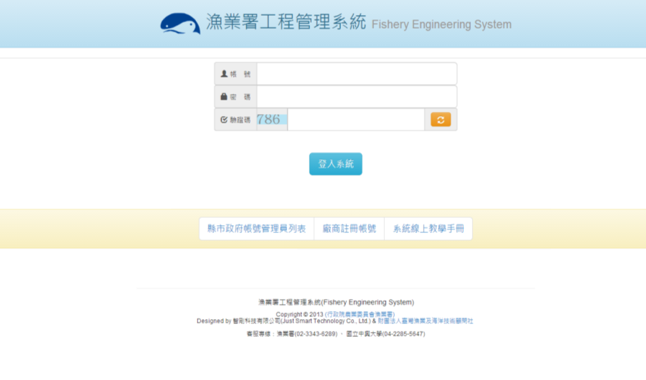

* 進入後，即可查看系統執行各項功能(依照擁有權限)。

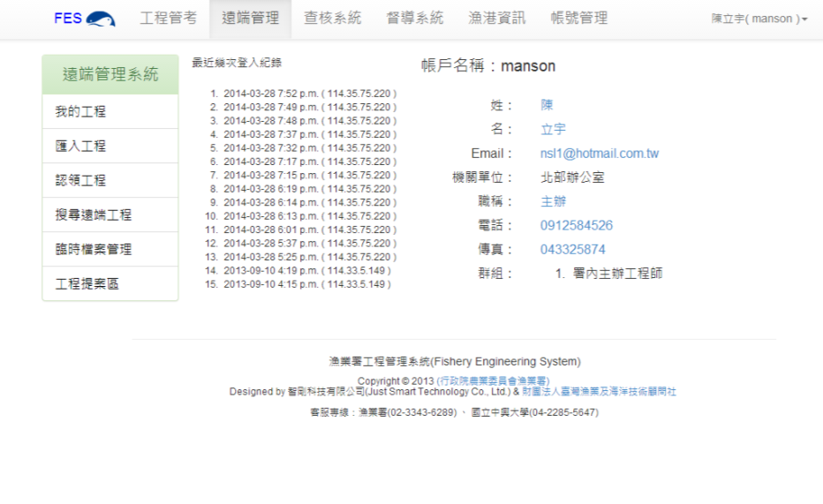

* 登入系統後，可以於系統首頁右上角看到"帳戶名稱"，在操作過程中，無論在任何頁面點選"個人基本資料"會回到系統首頁。

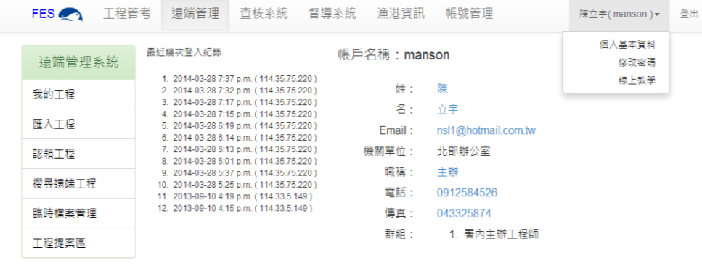

1. 註冊帳號

* 漁業署相關人員帳號為機關帳號管理員負責開啟，點擊"縣市帳號管理員列表按鈕"，開啟管理員列表。

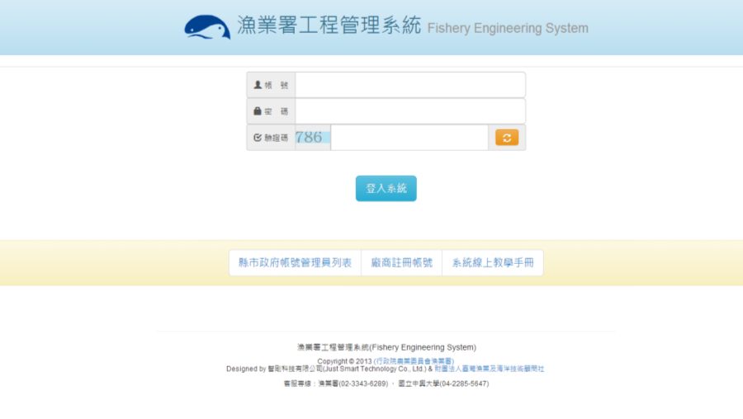

* 填寫完成後系統會提醒，預設密碼與帳號相同，請盡快進入修改

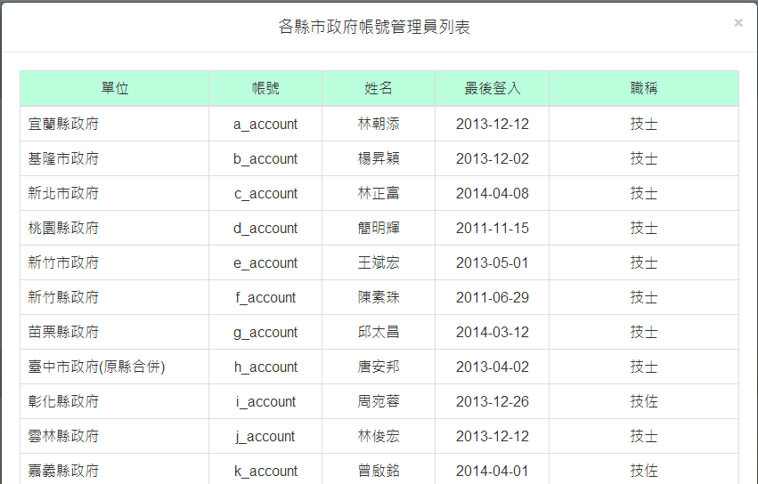

1. 修改個人基本資料

* 登入系統後，可以於系統首頁點選右上角帳戶名稱，可點選個人基本資料進入修改及修改密碼

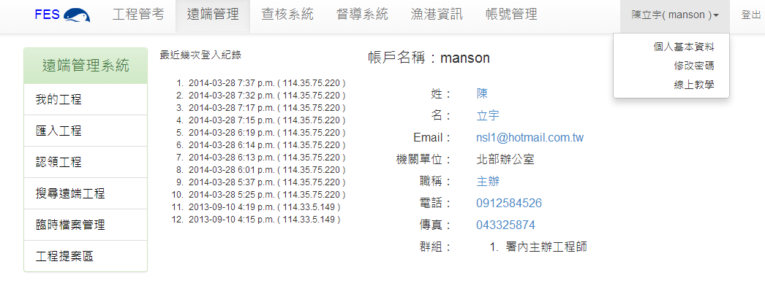

* 點擊個人基本資料後，點擊要修改內容，即可以修改該帳號使用者個人資料

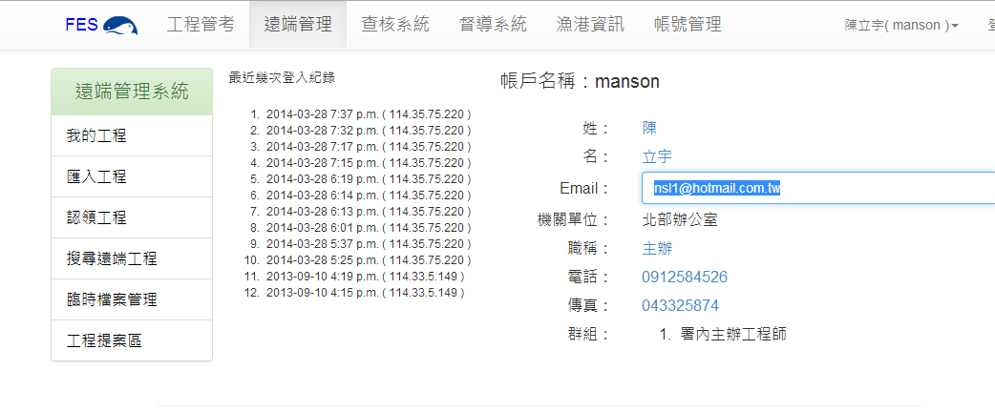

* 可以於系統首頁看到修改密碼

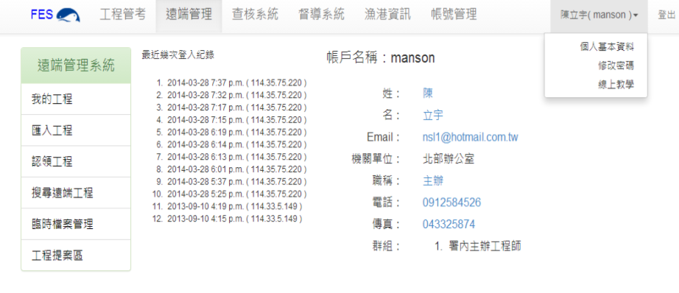

* 點擊修改密碼後，可以修改該帳號修改密碼，但必須符合系統之規定

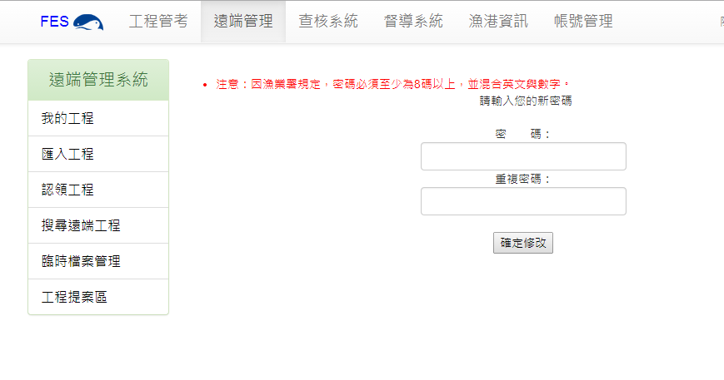

1. **管考系統**
2. 開新工程案

* **登入者身分：**管考填寫員
* 進入系統後，即位於下圖所示之「個人基本資料」頁面。點選”工程管考”按鈕。

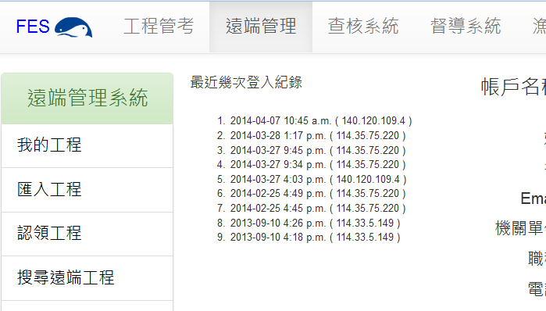

* 進入「工程管考系統」後，即位於下圖所示之頁面。此時，請點選上方的「新增工程案」按鈕。

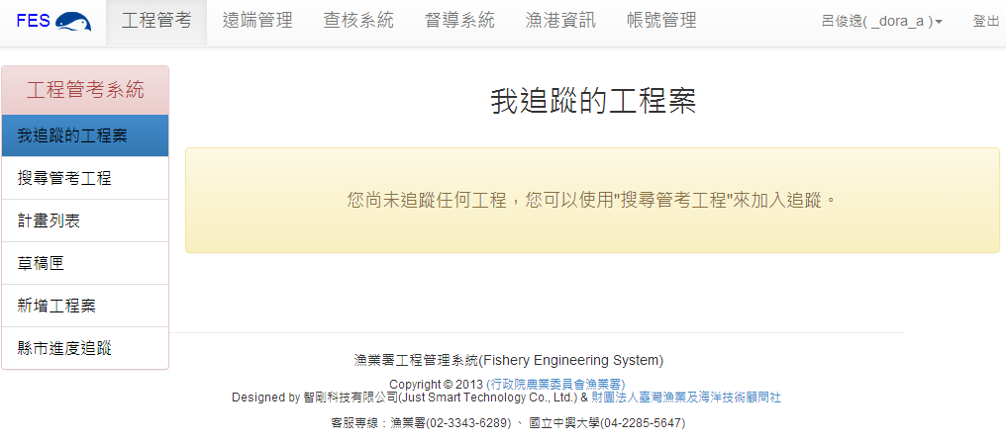

* 進入「新增工程案」後，即位於下圖所示之頁面。

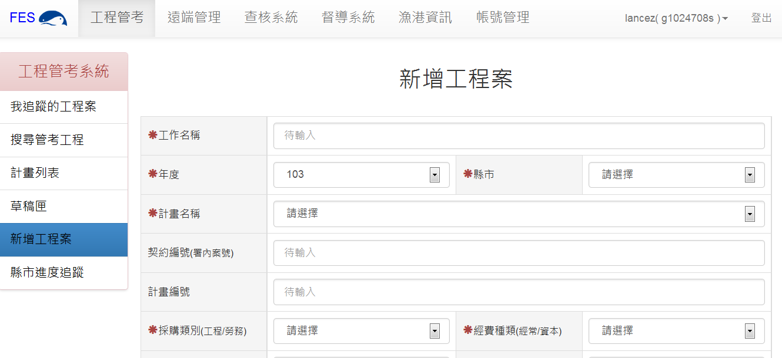

* 欄位名稱旁加註 * ，表示其為必填欄位，若不填寫，則無法完成新增動作。

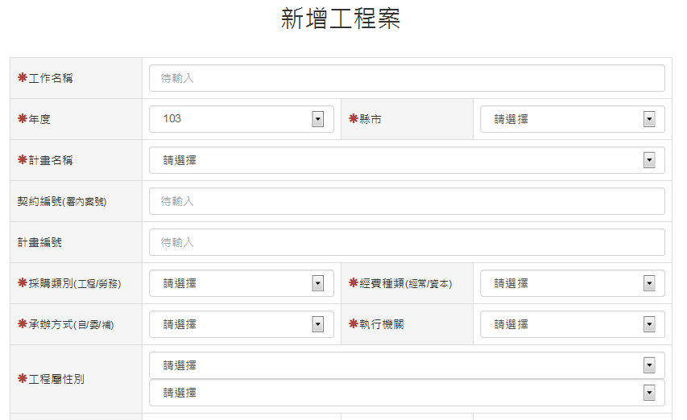

* 各欄位均填寫完畢後，點擊最下方的”填寫完畢，新增工程案”按鈕。



1. 搜尋工程案

* **登入者身分：**管考填寫員
* 進入「工程管考系統」後，即位於下圖所示之頁面，請點選上方的「搜尋管考工程」按鈕。



* 在下圖中，於區域1輸入搜尋條件後，在區域2按下「搜尋工程」按鈕，即可搜尋。

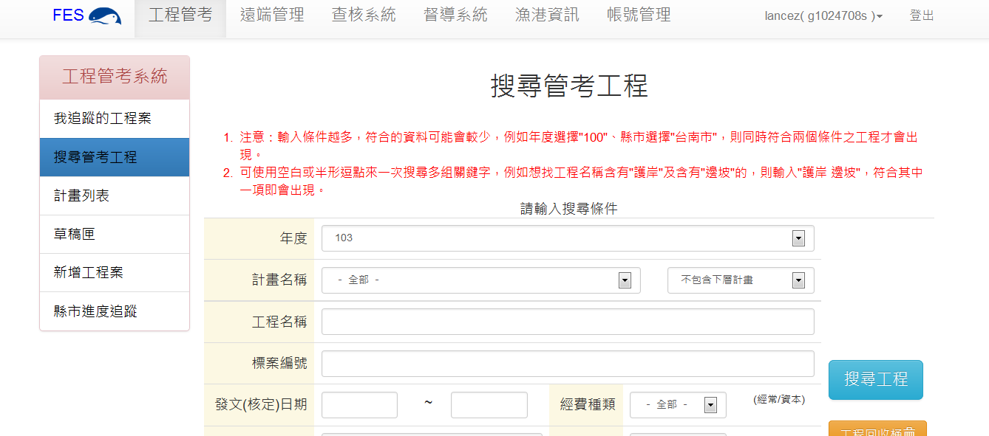

* 搜尋後，結果將列於下方；

若搜尋結果多於一頁，可在區域1翻頁；找到欲編輯之工程案後，請按下區域2中該工程之「標案名稱」，進入該工程之頁面。

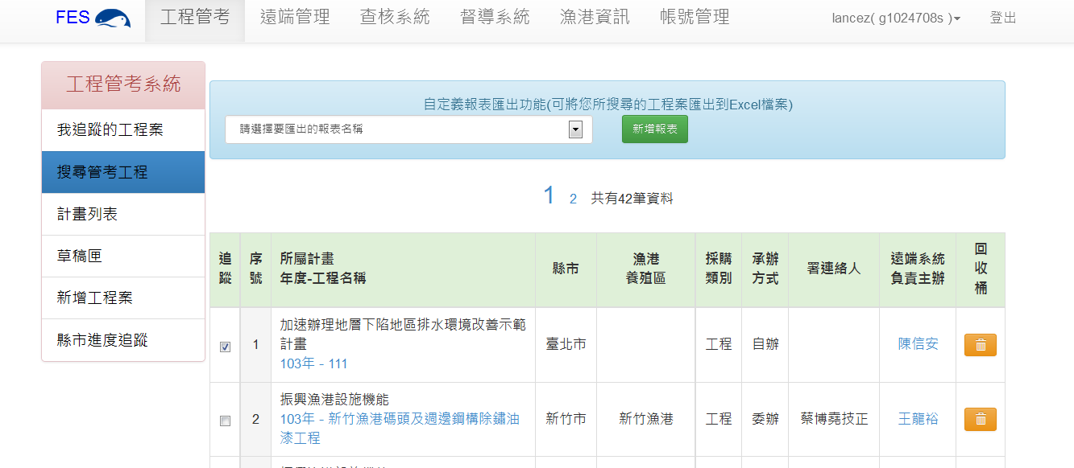

1. **追蹤工程案**

* **登入者身分：**管考填寫員
* 進入「工程管考系統」後，即位於下圖所示之頁面，請點選上方的「搜尋管考工程」按鈕。



* 在下圖中，於區域1輸入搜尋條件後，在區域2按下「開始搜尋」按鈕，即可搜尋。



* 搜尋後，結果將列於下方；若搜尋結果多於一頁，可在區域1翻頁；如要特別追蹤某一工程，請按下區域2中勾選該工程。

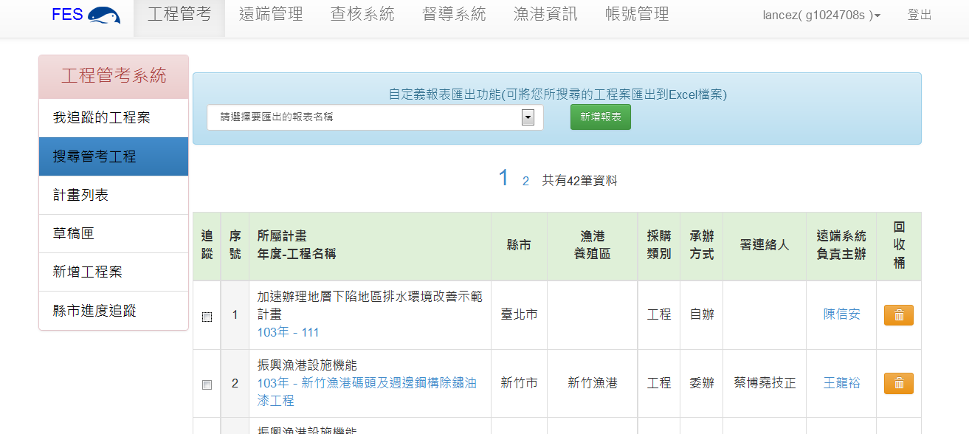

* 勾選追蹤後，表示該工程已被設定為追蹤狀態；若欲取消追蹤，只要再次勾選該工程即可。

## 追蹤工程案.PNG

* 以後每次進入「工程管考系統」，點選我追蹤的工程案會自動顯示已被追蹤之工程案，無需再次搜尋。

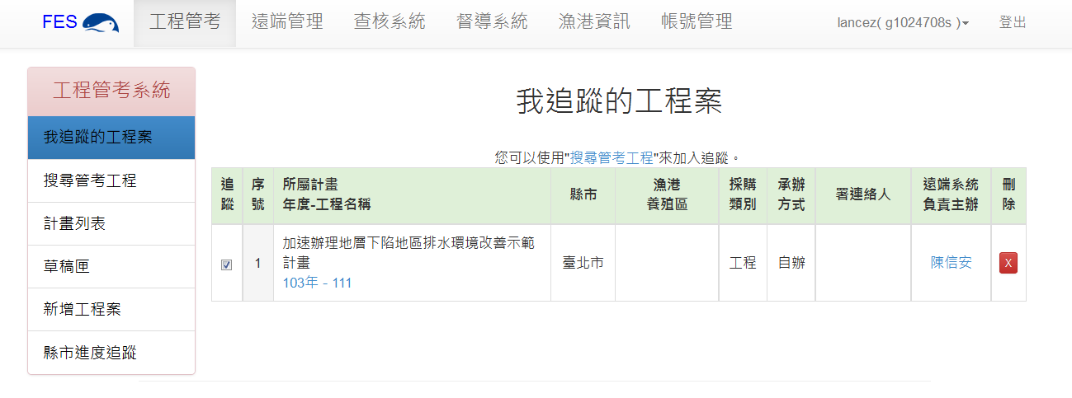

1. 編輯工程基本資料

* **登入者身分：**管考填寫員
* 進入「工程管考系統」後，即位於下圖所示之頁面。



* 在下圖中，於區域1輸入搜尋條件後，在區域2按下「搜尋工程」按鈕，即可搜尋。



* 搜尋後，結果將列於下方；若搜尋結果多於一頁，可在區域1翻頁；找到欲編輯之工程案後，請按下區域2中該工程之「標案名稱」，進入該工程之頁面。



* 進入該工程之頁面後，可直接點擊下方欄位中的待輸入，使其變成輸入框以進行編輯。

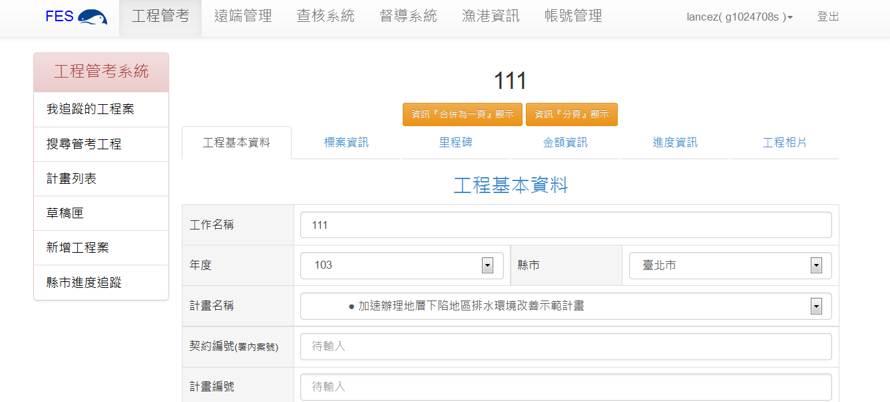

* 按下「資訊合併為一頁顯示」按鈕，工程基本資料、標案資訊、里程碑、金額資訊、進度資訊、工程相片分頁會顯示與紅色框框處。



* 按下「資訊分頁顯示」按鈕，工程基本資料、標案資訊、里程碑、金額資訊、進度資訊、工程相片分頁會依序往下排列在同一頁面中。

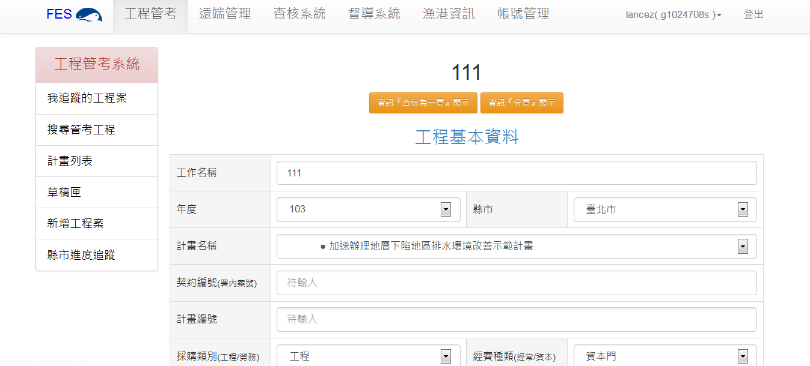

1. 編輯標案基本資料

* **登入者身分：**管考填寫員
* 進入該工程之頁面後，點擊上方的「標案資訊」按鈕。

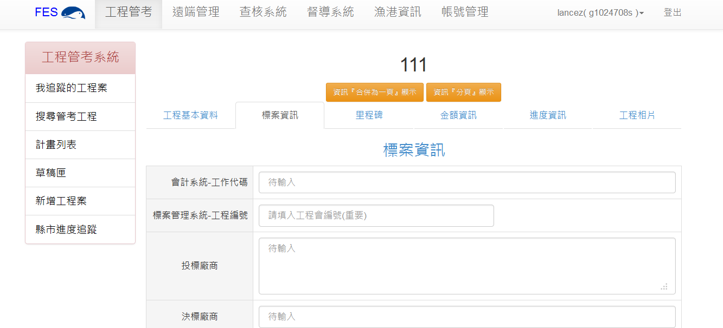

* 按下「資訊分頁顯示」按鈕，工程基本資料、標案資訊、里程碑、金額資訊、進度資訊、工程相片分頁會依序往下排列在同一頁面中。



* 按下「資訊合併為一頁顯示」按鈕，工程基本資料、標案資訊、里程碑、金額資訊、進度資訊、工程相片分頁會顯示與紅色框框處。

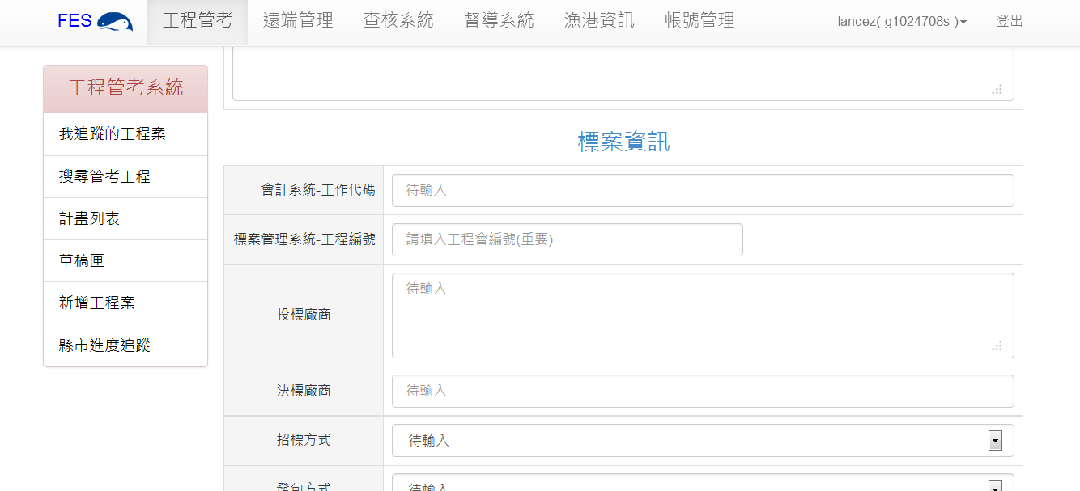

* 按下「顯示工程會資料」按鈕。

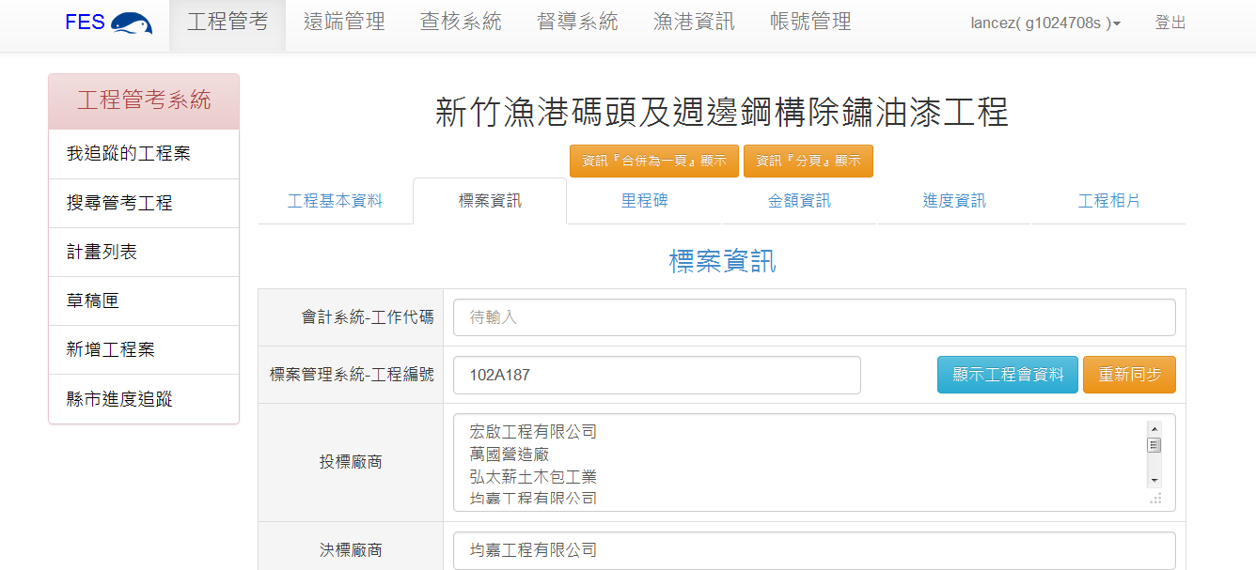

* 顯示工程會標案管理系統同步資料。

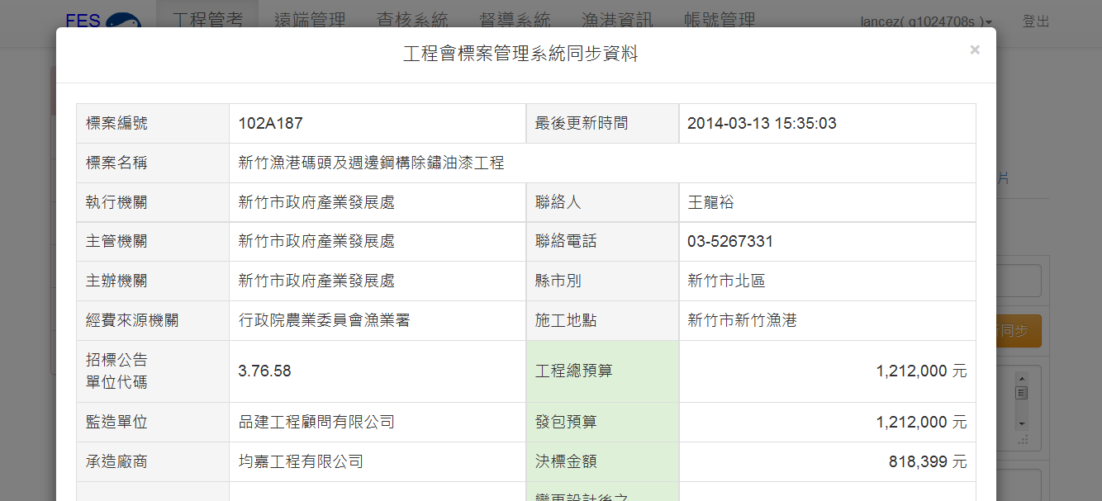

* 按下「重新同步」按鈕，即可同步資料。



* 可點擊欄位，使其變成輸入框，即可進行編輯。編輯完成後，直接點擊輸入框以外的地方，即可完成該欄位之編輯。



1. 更新進度資訊

* **登入者身分：**管考填寫員
* 進入該工程之頁面後，點擊上方的「進度資料」按鈕。進度資料與工程會標案系統同步。

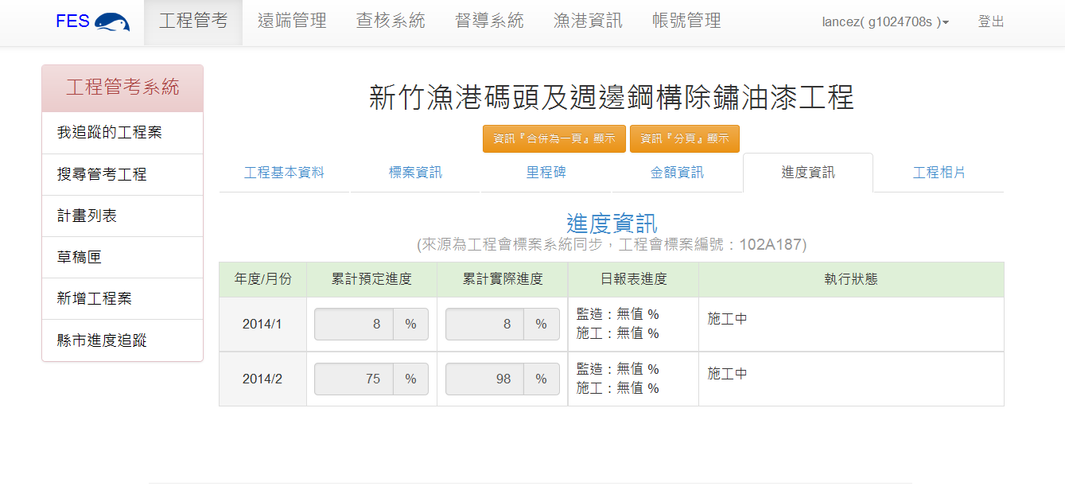

1. 編輯計畫列表

* **登入者身分：**管考填寫員
* 進入「工程管考系統」後，即位於下圖所示之頁面，請點選「計畫列表」按鈕。

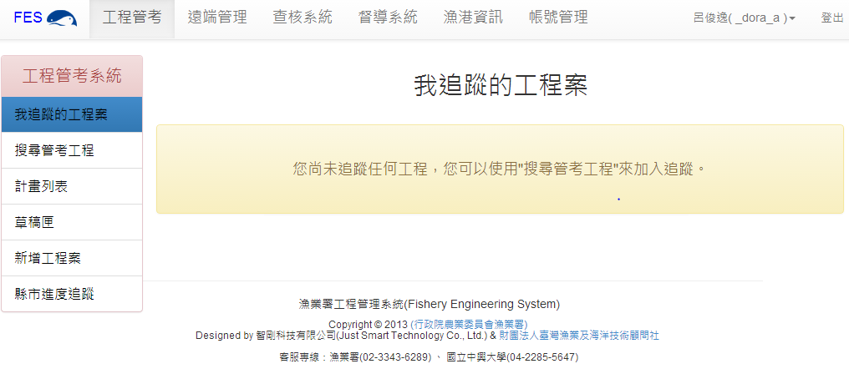

* 如欲對列表內容做編輯，可點選各項計畫名稱，在該輸入框編輯，編輯完成後，即可完成修改。

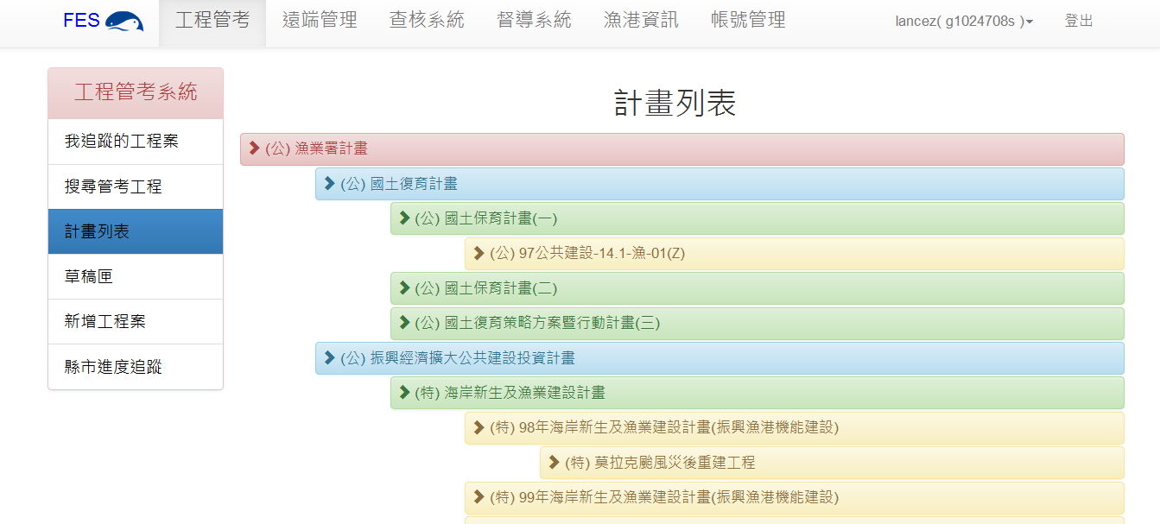

* 由左至右分別為：新增年度預算、新增下層計畫、階層調整、刪除計劃。
* 按下「新增年度預算」按鈕，則該計畫會出現一個新增年度預算的填表

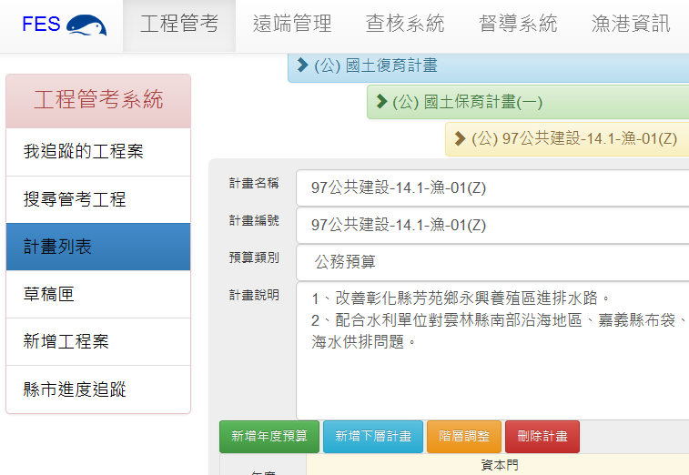

* 填妥資料後按下「新增年度預算」按鈕。

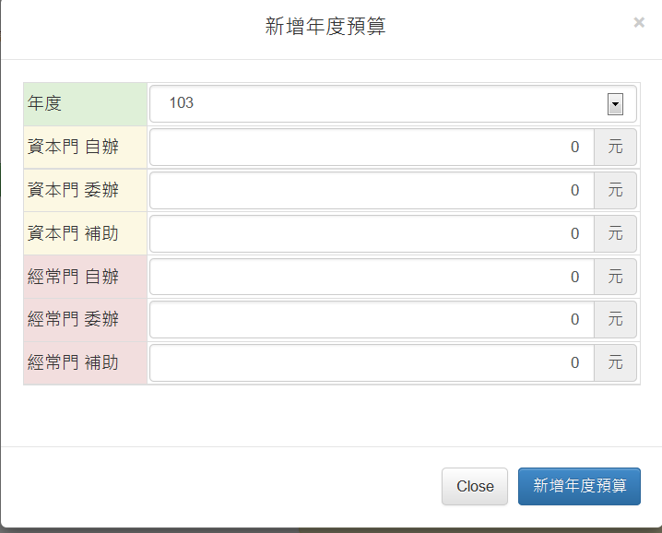

* 如要刪除此筆預算，按下「×」按鈕，即可刪除完成

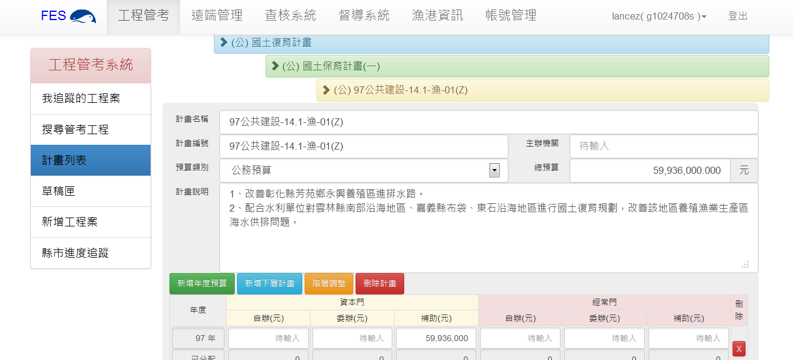

* 按下「新增下層計畫」按鈕，則該計畫下方會出現一個下層級的新計畫案。



* 按下「新增下層計畫」按鈕，則該計畫下方會出現一個下一層級的新計畫案，輸入完名稱後，按下確定，即新增成功。

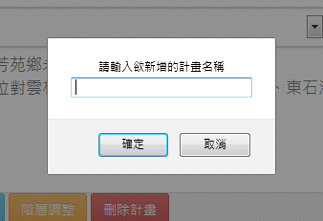

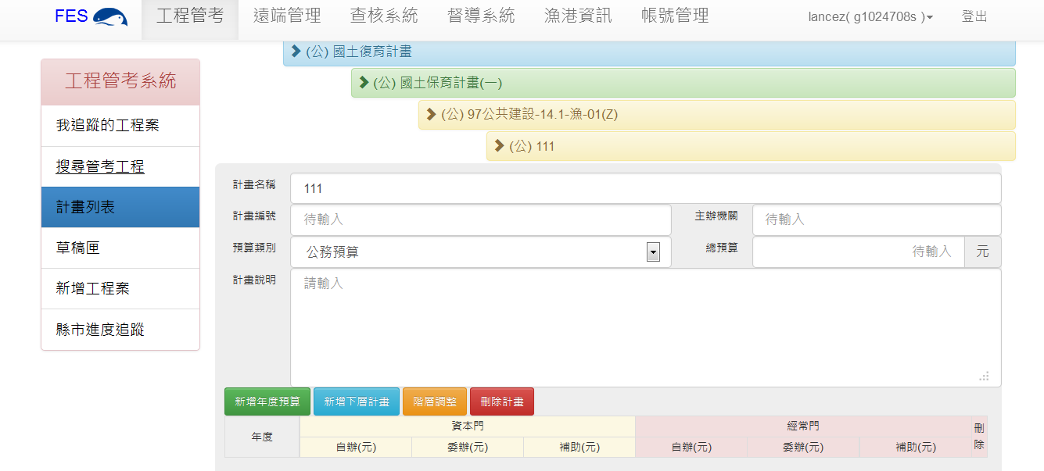

* 按下「調整階層」按鈕



* 會跳出階層調整圖，按下「前方」按鈕。

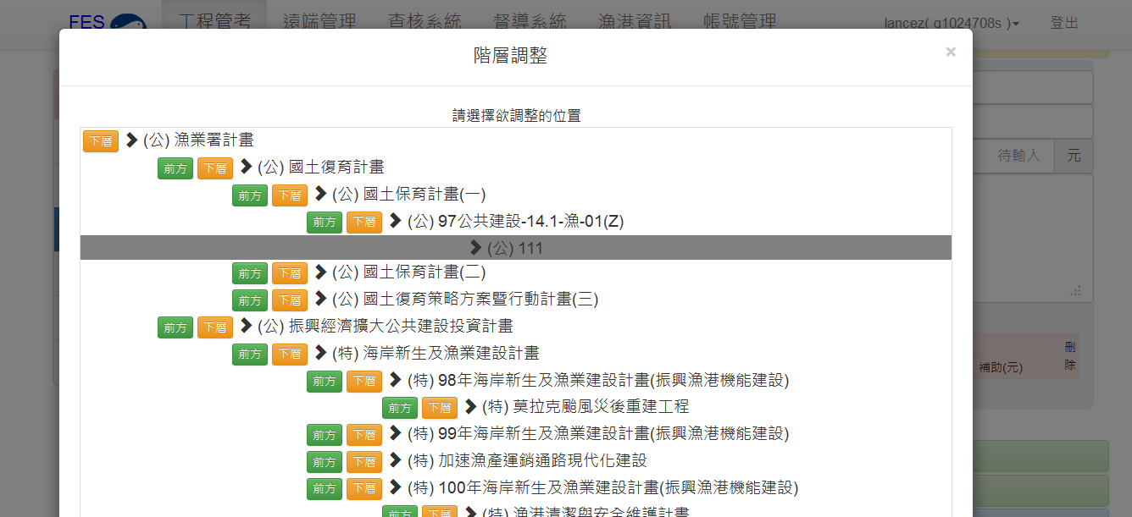

* 會使計畫階層往上一層。

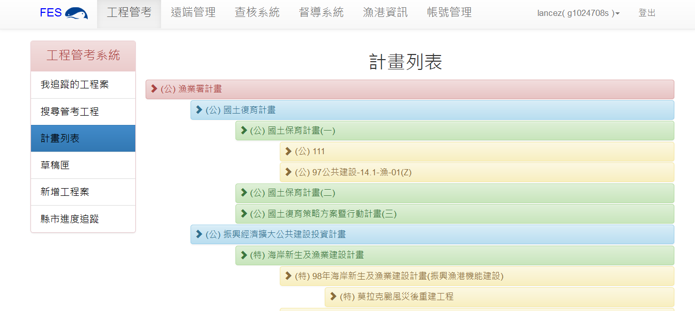

* 按下「下層」按鈕

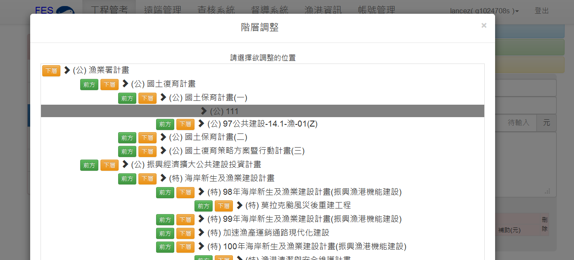

* 計畫會往下一個階層

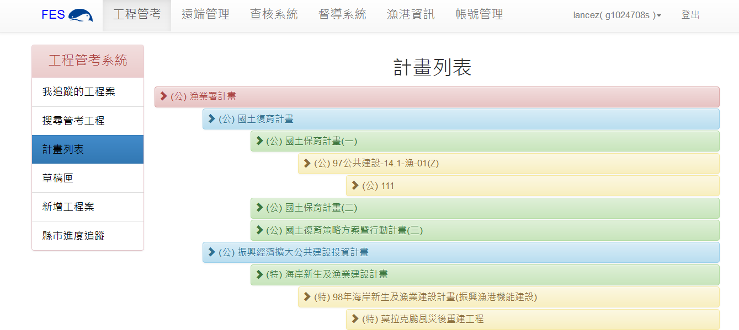

* 按下「刪除計畫」按鈕

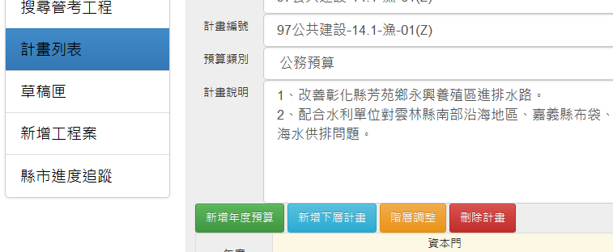

* 會跳出視窗，按下確定後

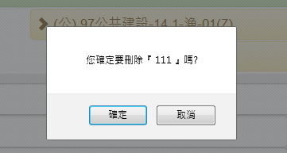

* 即刪除完成

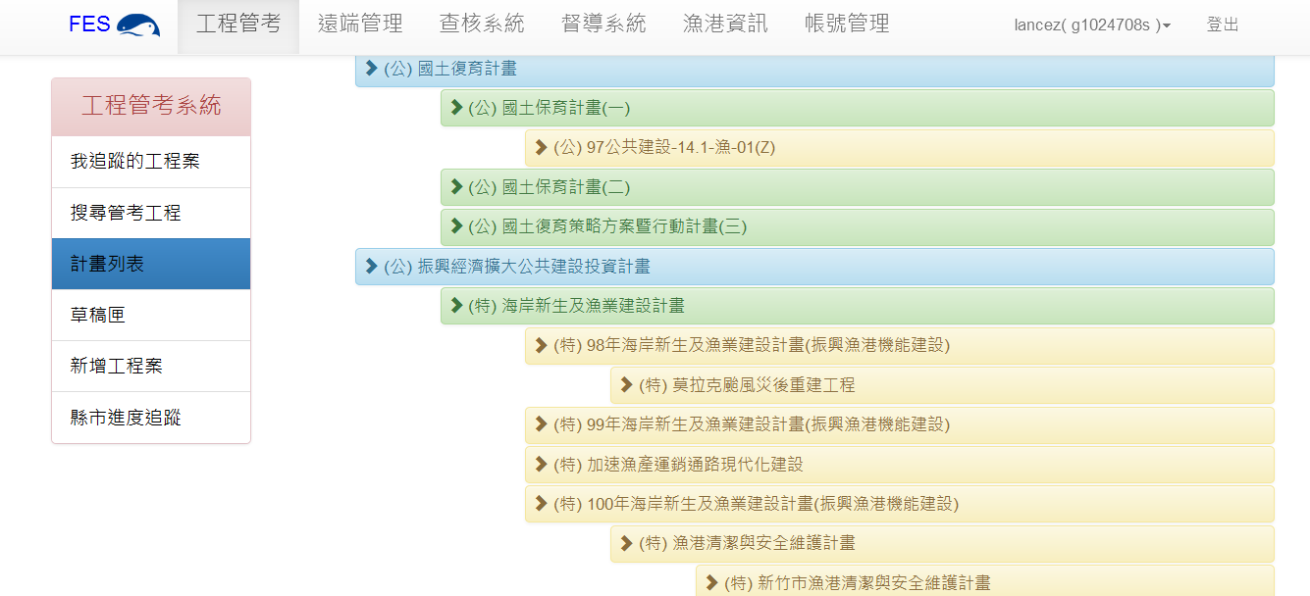

1. **匯出Excel統計表格**

* **登入者身分：**管考填寫員
* 進入「搜尋管考工程」後，點選”搜尋工程” 按鈕。



* 在頁面中下拉式選單中選擇報表名稱或點選「新增報表」

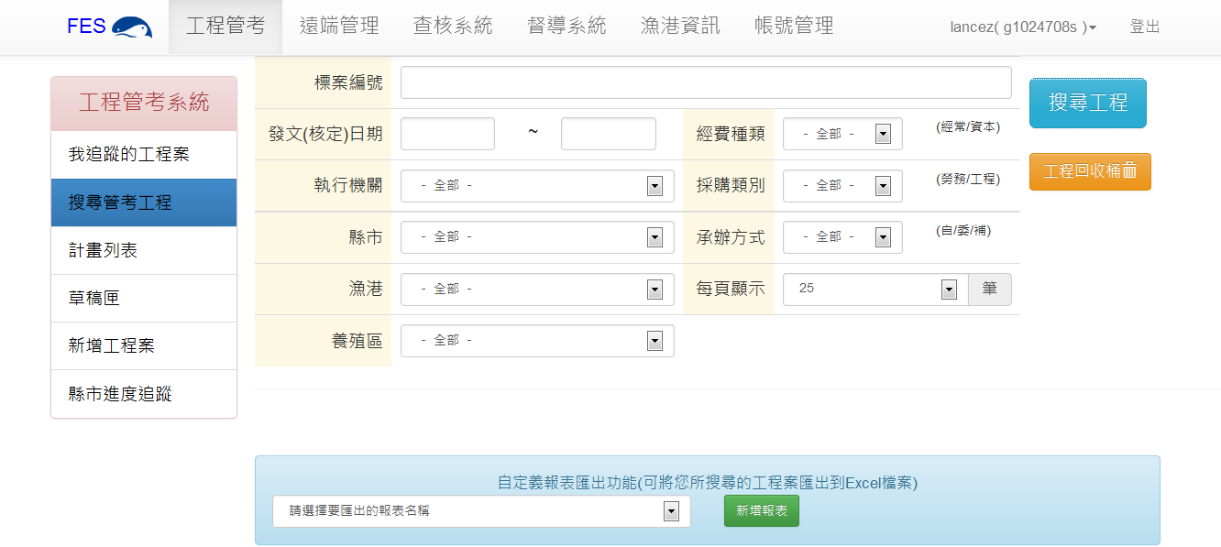

* 輸入欲新增報表名稱，按下確定，即新增報表成功。

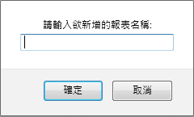

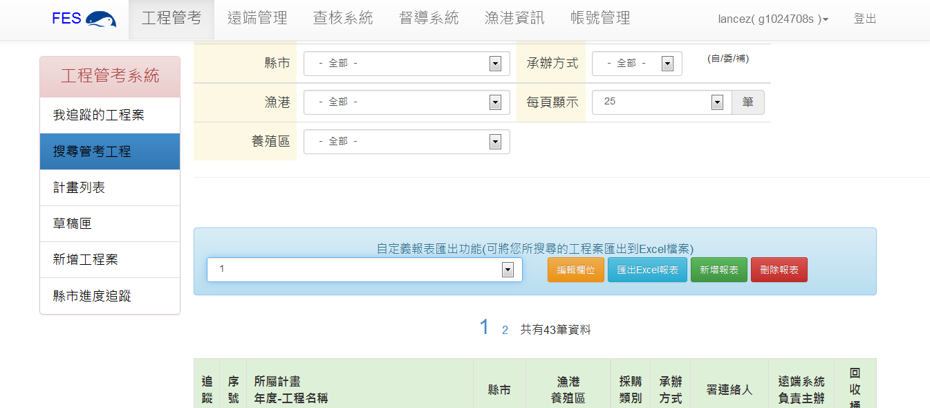

* 在下拉式選單中選擇 ”報表名稱”

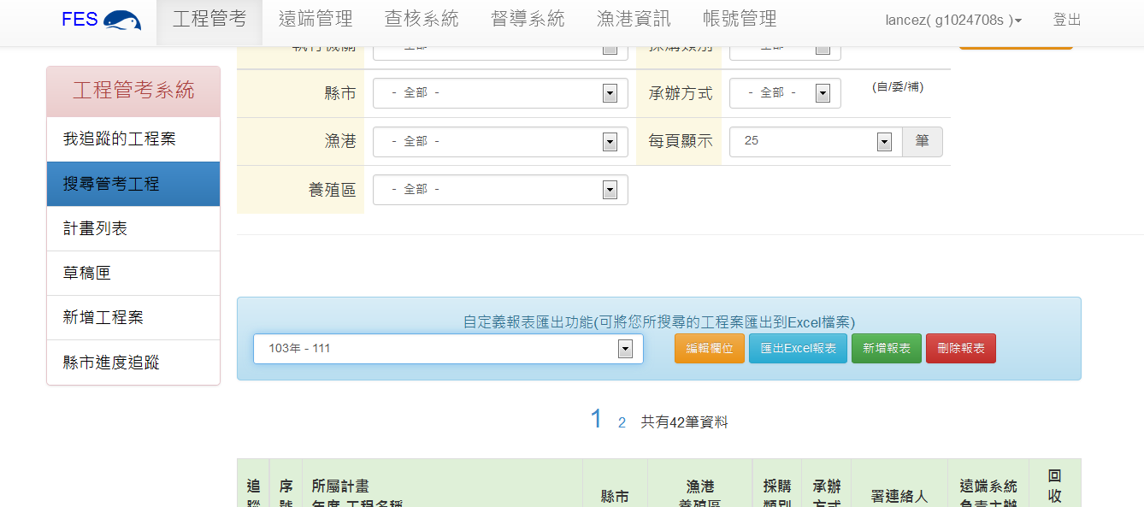

* 選擇 ”編輯欄位”後，在下方點選所需輸入條件。



* 已被點選條件，會顯示成綠色，表示已被點選。

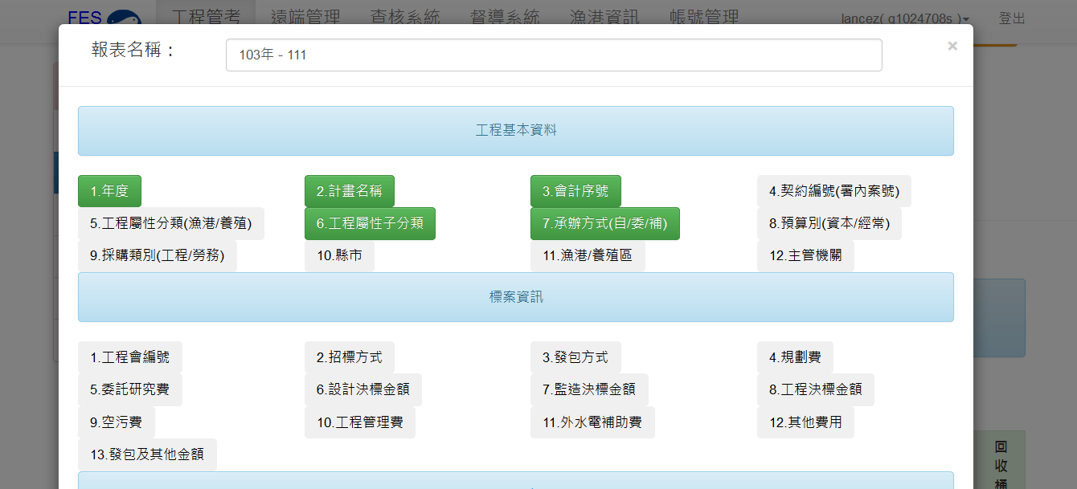

* 按下「完成編輯，關閉」按鈕，及編輯完成報表

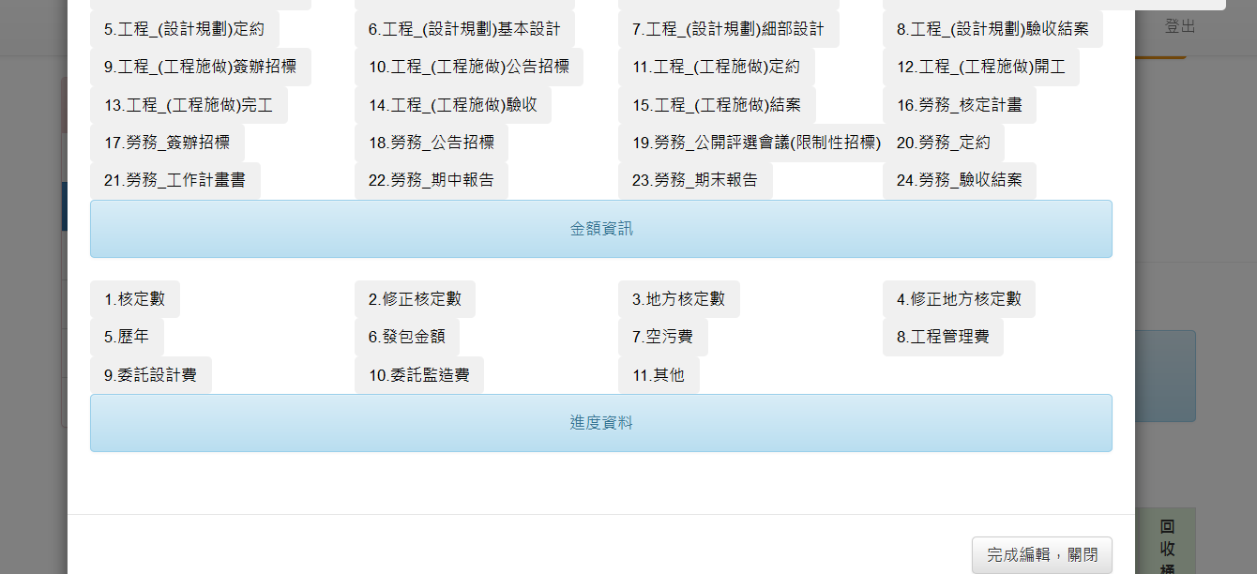

* 再按下「匯出excel報表」，即可下載成Excel檔案。



* 按下「刪除報表」按鈕

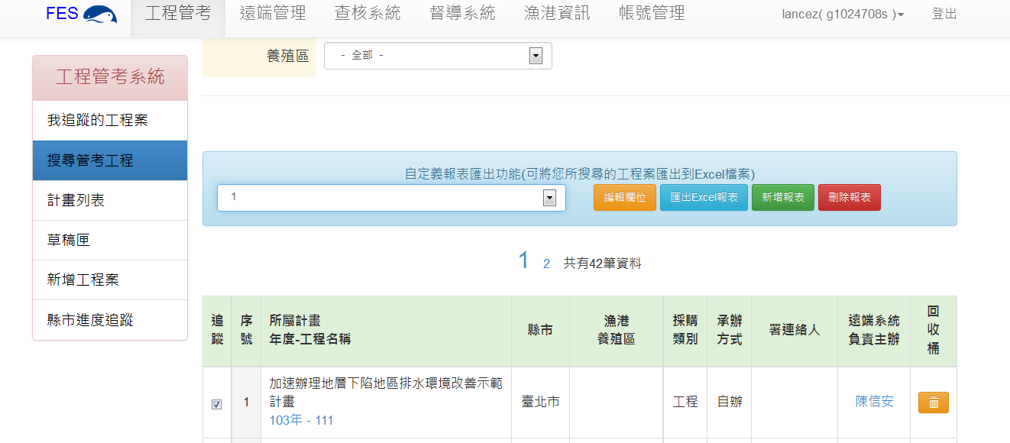

* 按下確定

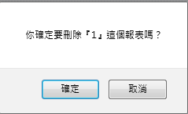

* 即可刪除報表

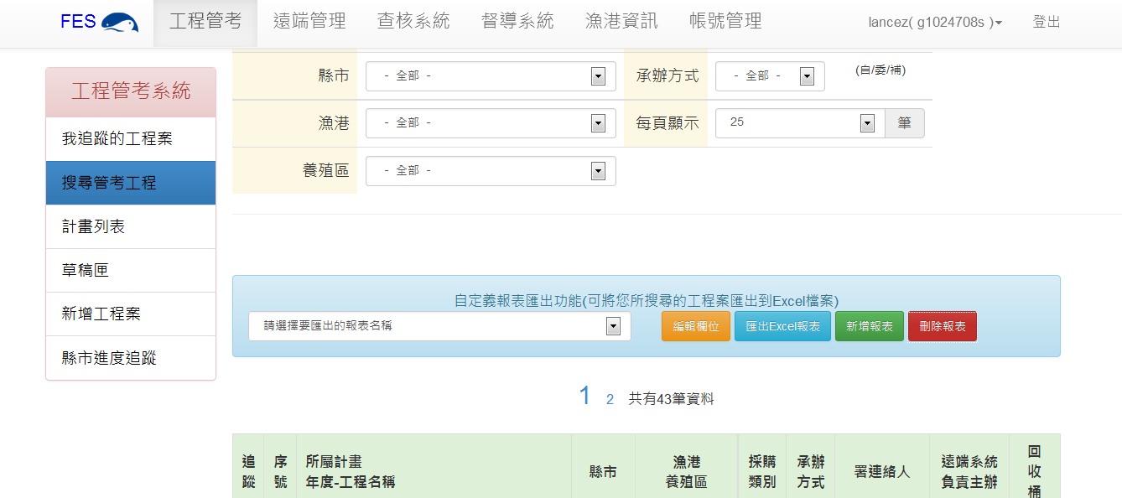

1. **查核系統**
2. 搜尋查核工程

* 進入「查核系統」頁面。

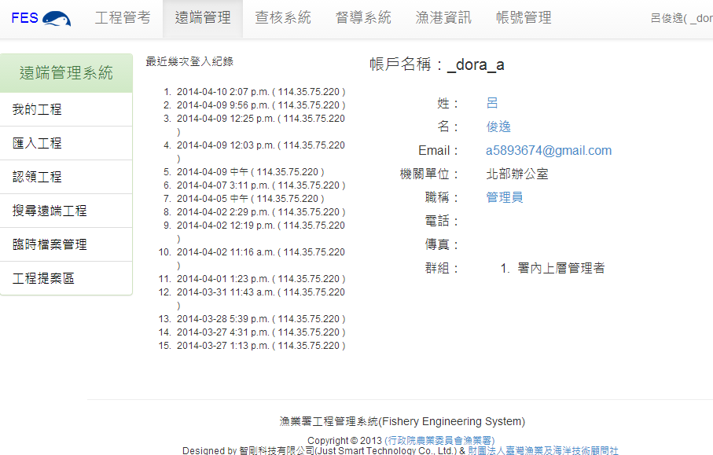

* 請輸入搜尋條件，按下「搜尋」，系統將依照搜尋條件刪選查核案件。

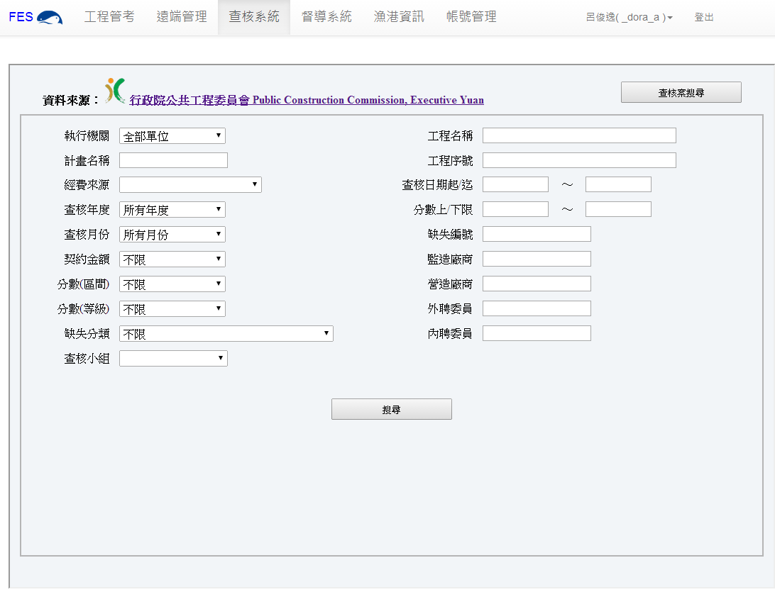

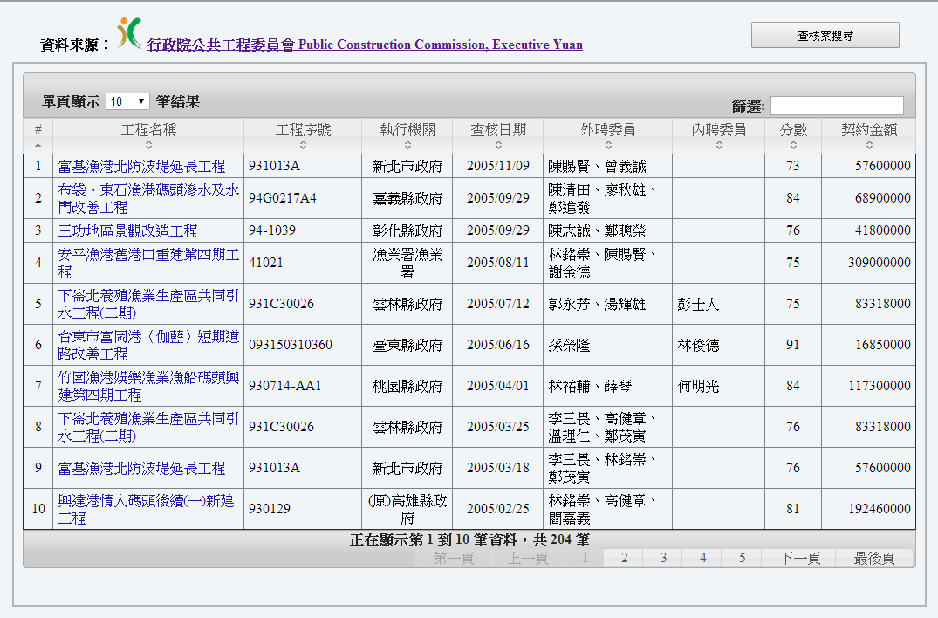

1. **督導系統**
2. 搜尋督導工程

* 進入「督導工程」頁面



* 按下搜尋，進入「搜尋督導工程」頁面，輸入搜尋條件，按下「搜尋」，系統將會依照條件搜尋督導工程。

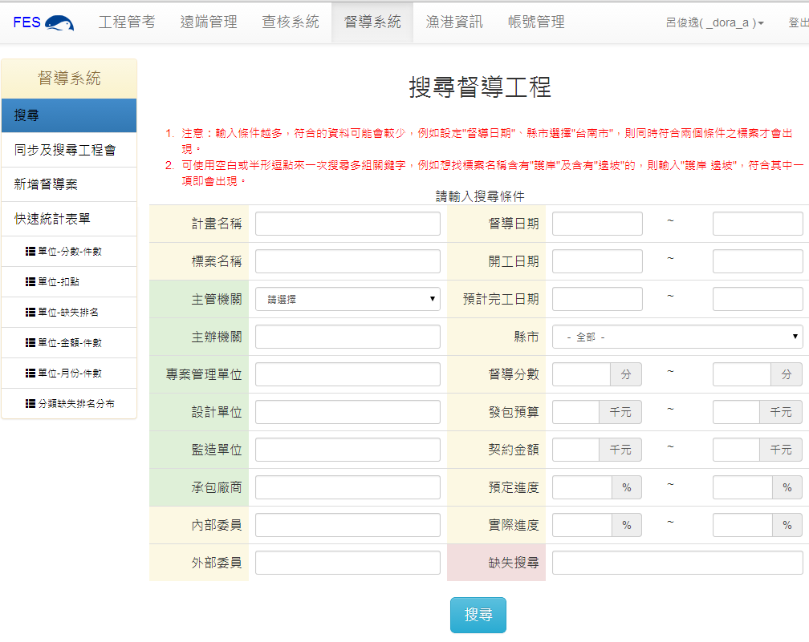

* 搜尋結果將於下方列表

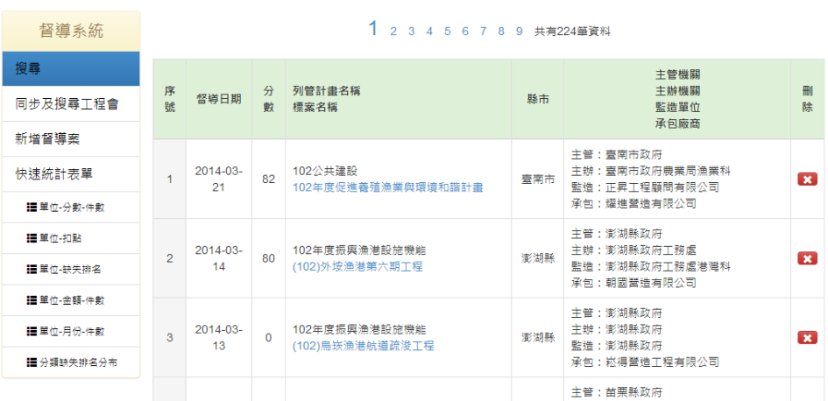

1. 同步及搜尋工程會

* 於督導系統，進入「同步及搜尋工程會」頁面

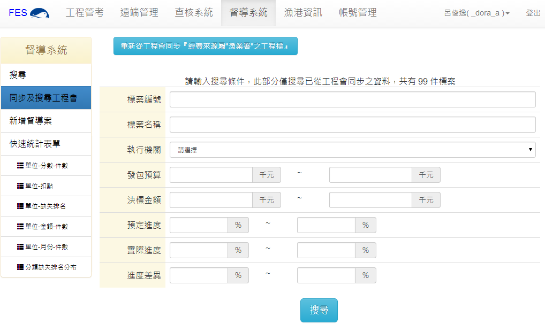

* 可同步工程會資料，按下「同步按鈕」，系統將開始同步，同步完成後，系統會提示同步案件數。



* 輸入搜尋條件，按下「搜尋」按鈕



* 搜尋結果將於下方列表

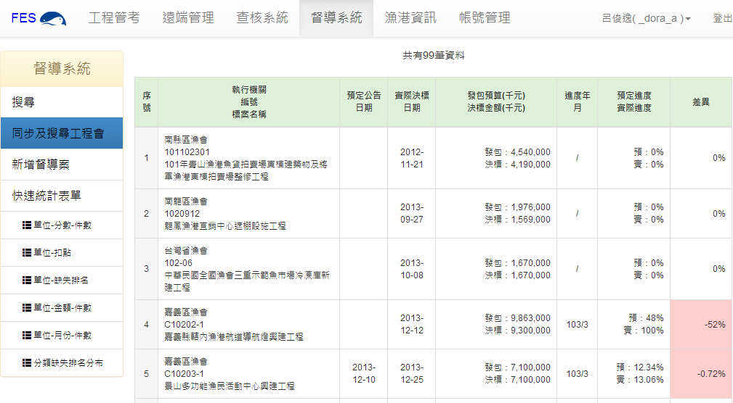

1. 新增督導案件

* 於「督導系統」進入新增督導案頁面

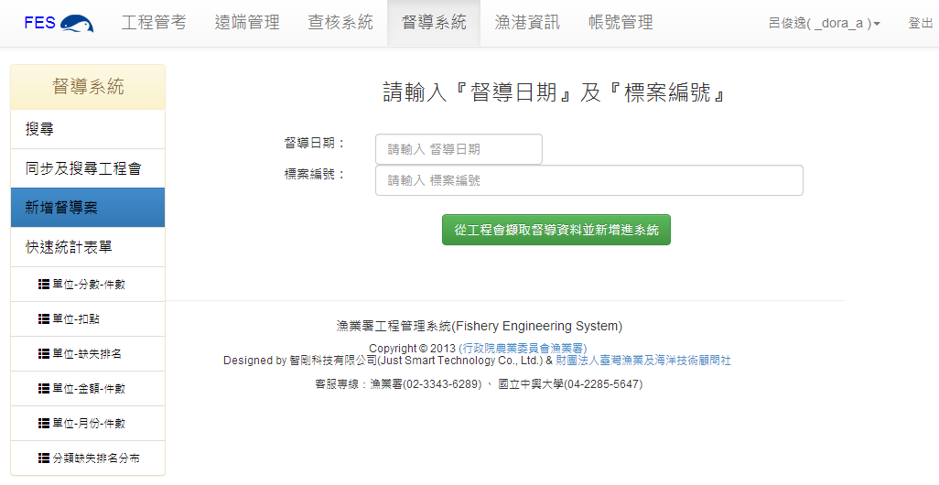

* 於工程會標案管理系統，填寫完資料後，於該頁面輸入日期及標案編號，系統將會被工程會標案管理系統之資料自動加入

1. 快速統計報表

* 快速統計報表有以下分類

　單位-分數-件數

　單位-扣點

　單位-缺失排名

　單位-金額-件數

　單位-月份-件數

　分類缺失排名分布

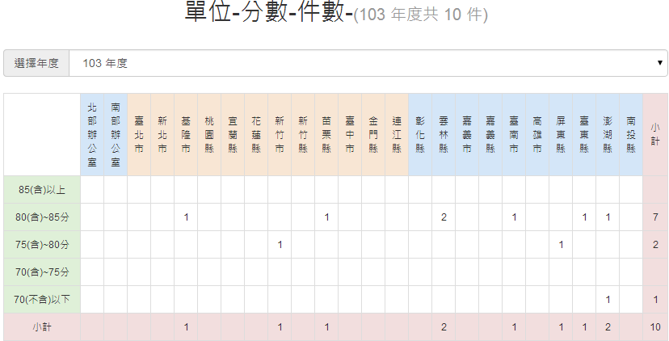

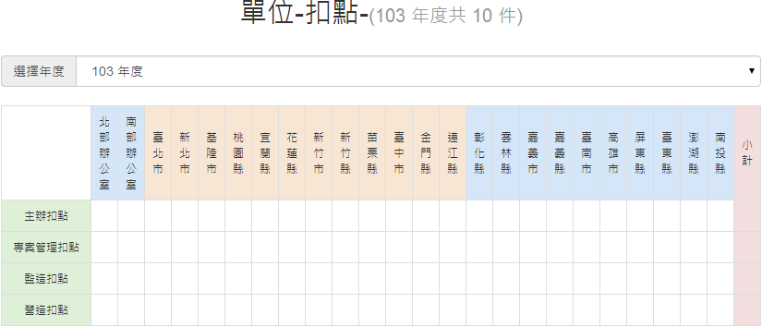

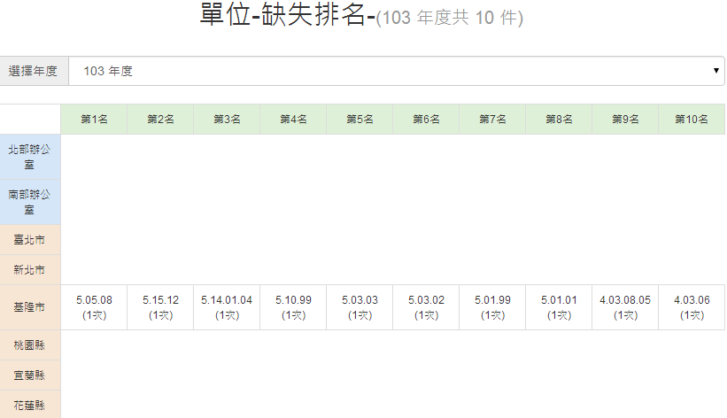

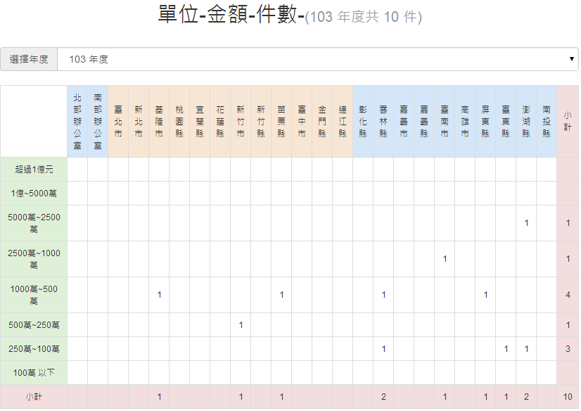

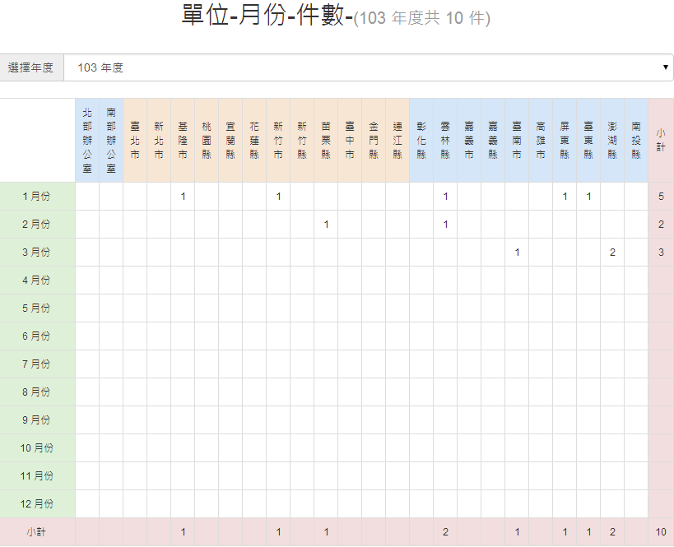

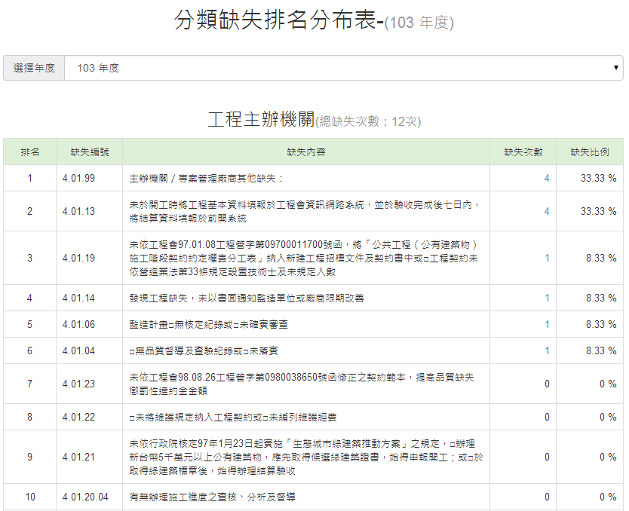

1. **遠端管理系統**
2. 匯入工程案

* **登入者身分：**工程師
* 當工程師登入後可以點選「遠端管理」進到工程管理頁面，欲匯入新案件可以點擊「匯入工程」。

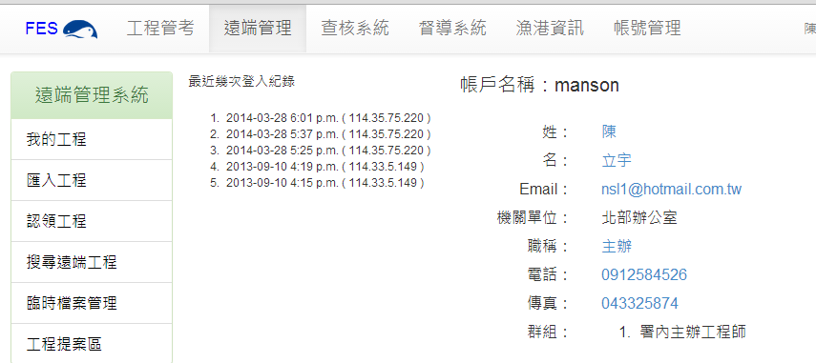

* 即可看到系統提供之工程案搜尋欄位

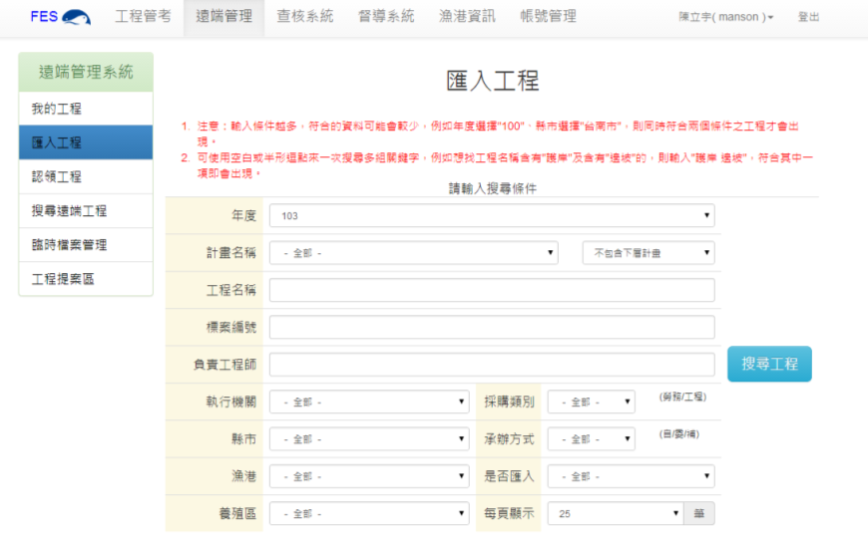

* 輸入搜尋條件，並按下「搜尋工程」按鈕。

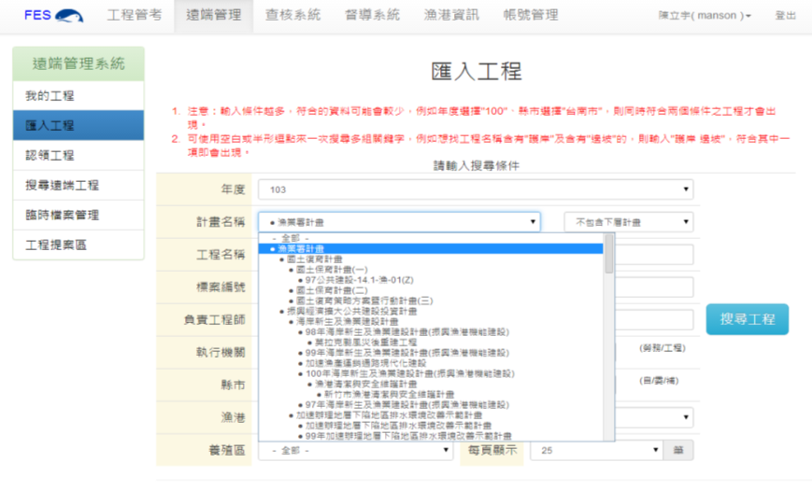

* 得到搜尋結果後，可點選「我是主辦」如已有負責人可點選「我是協辦」，將該案件列為自己的工程案

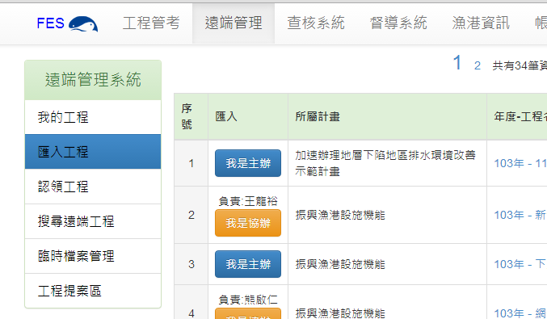

* 回到我的工程頁面，可以清楚看到已經將該工程匯入給自己，可以點擊該案件之「工程名稱」進入工程基本資料

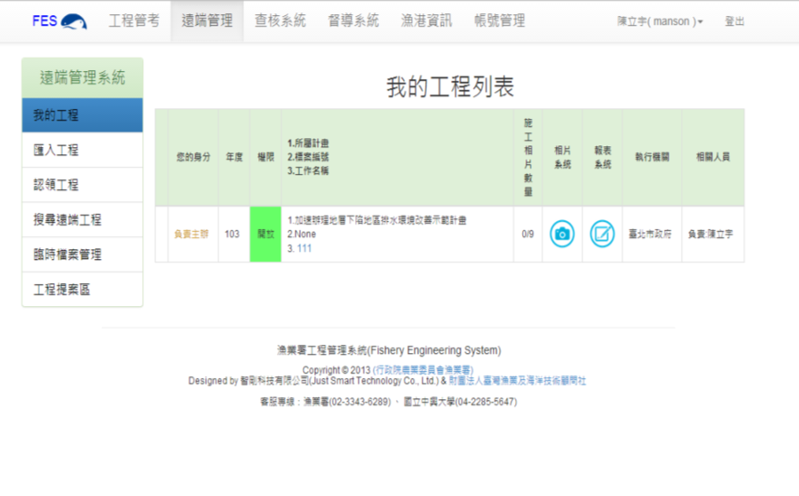

* 進入工程基本資料後負責工程師可以編輯及檢視該工程之基本資訊

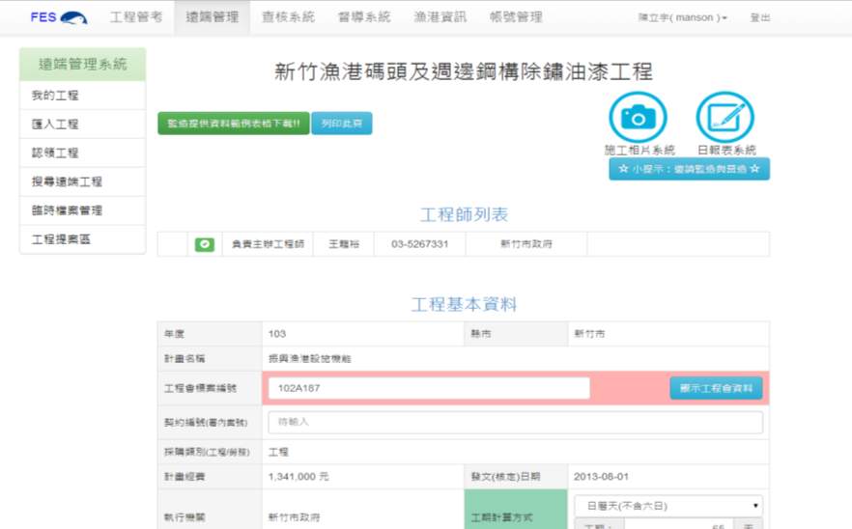

* **重要！!**工程師必須把「**監造認領密碼**」及「**營造認領密碼**」分別告知廠商。

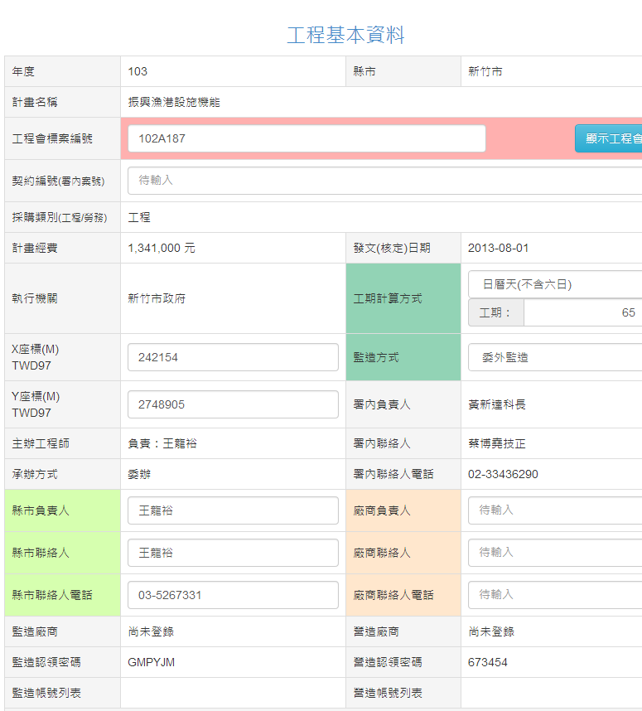

1. 請求共管工程

* **登入者身分：**工程師
* 當某個工程已經被其他主辦工程師匯入了，欲共同管理同一件工程案時，可以先至「匯入工程」頁面搜尋該工程案。

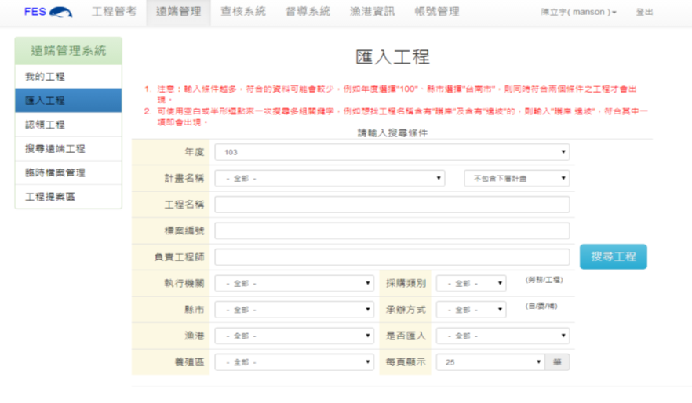

* 搜尋到該工程案後，可以清楚看到該工程目前之匯入狀態，可以點擊，「我是協辦」系統會通知該案件原主辦工程師，確認是否同意授權。

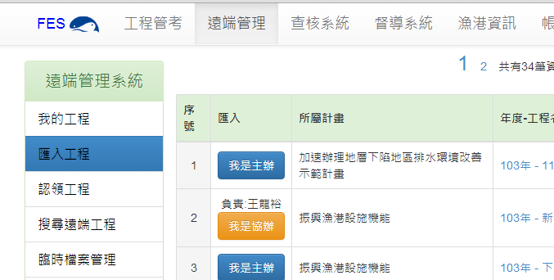

* 該工程的原主辦工程師登入後可以至工程基本資料頁面，選擇是否同意授權給要求共管的工程師

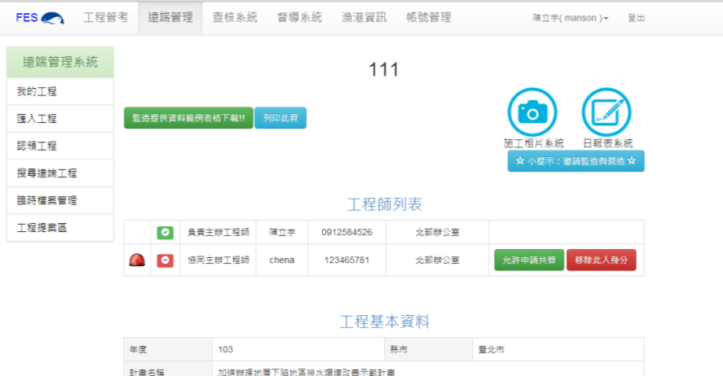

* 若選擇同意，系統會提醒會給予協同主辦工程師，編輯基本資訊頁面的權限

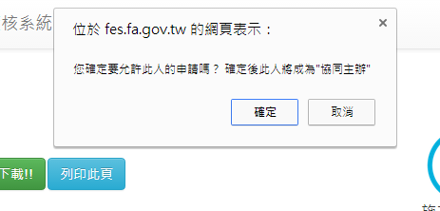

* 回到「我的工程」可以清楚看到共同管理的名單已經轉換

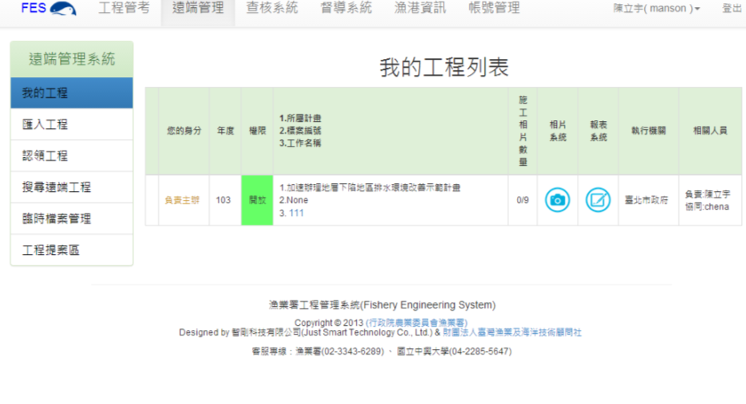

1. 轉移負責主辦

* **登入者身分：**工程師(工程案主辦限定)
* 當主辦工程師欲將主辦工程師轉讓給協同主辦人員，可以進入該工程案的基本資料頁面轉換

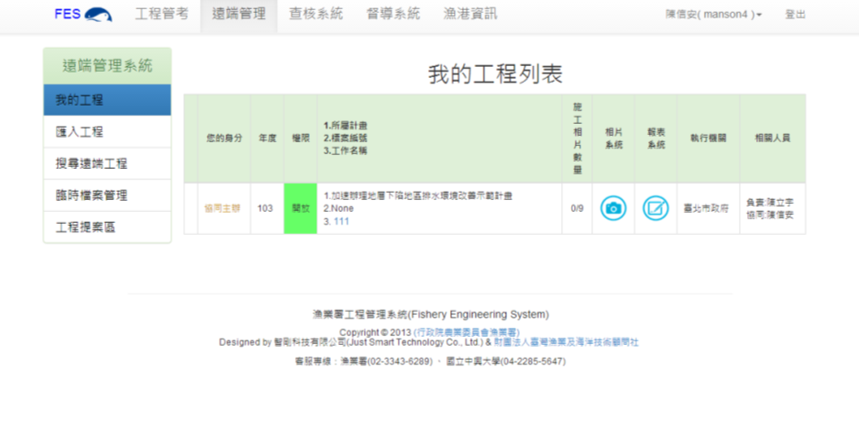

* 進入工程基本資料頁面最上方，可以點擊「負責主辦轉讓」，將主辦身份轉讓給協同的工程師。

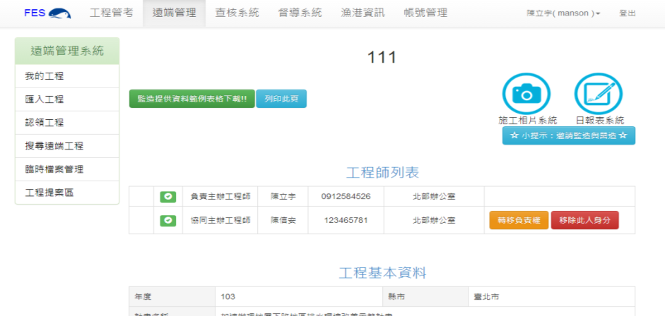

* 系統會彈出確認視窗，點擊確認，即可完成轉讓

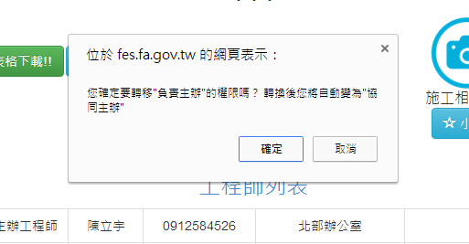

* 轉讓完成後，回到「我的工程」，可清楚看到已將主辦及協同工程師的身分交換

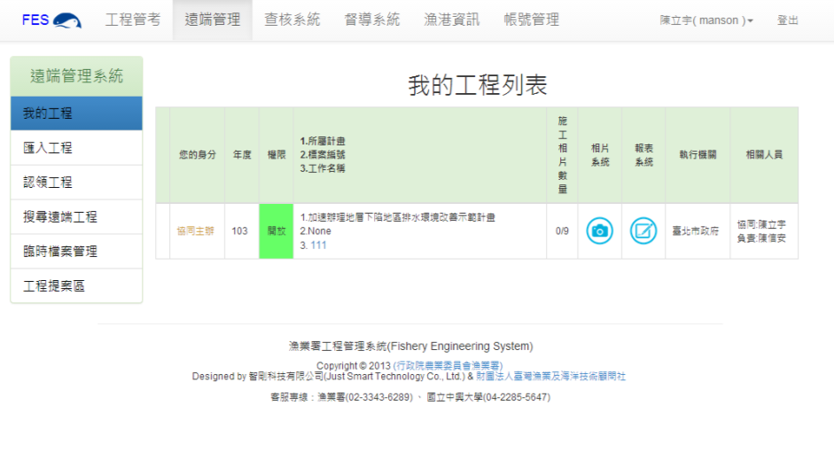

1. 退還工程案

* **登入者身分：**工程師(工程案協辦限定)
* 當協辦工程師欲將工程退還，不再共管，須以協辦工程師的身分進入，再點擊「工程名稱」進入工程基本資料頁面。

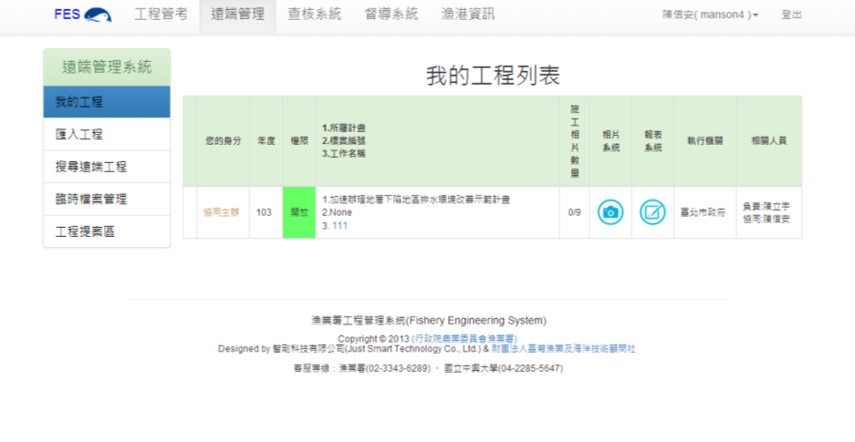

* 進入工程本資料頁面，可以在最上看到「退出管理」的按鈕

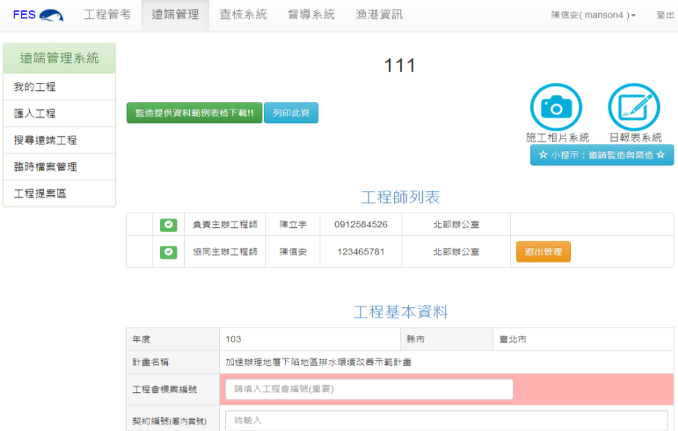

* 點擊後，系統會提醒，退還後會失去對該工程案的權限。

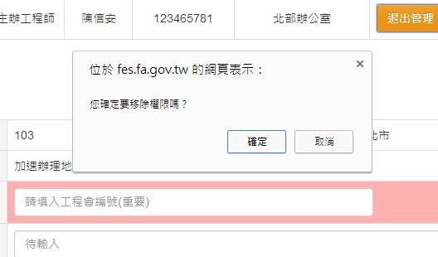

* 回到我的工程，即可看到已將該工程案退還

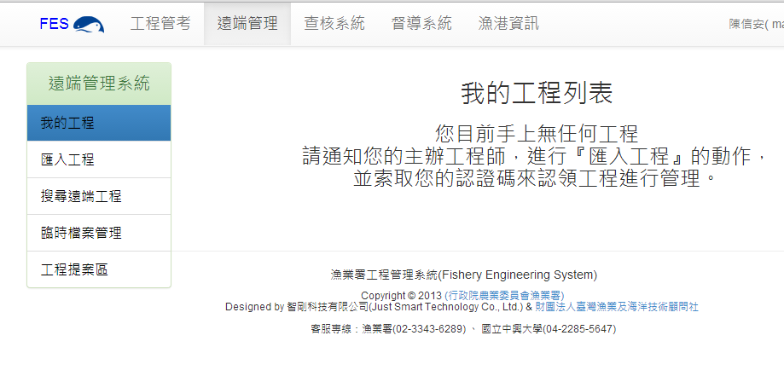

1. **日報表系統**
2. 登入日報表系統

* 如果要進入「日報表系統」可以點擊該工程案，進到入該工程基本資料頁面。

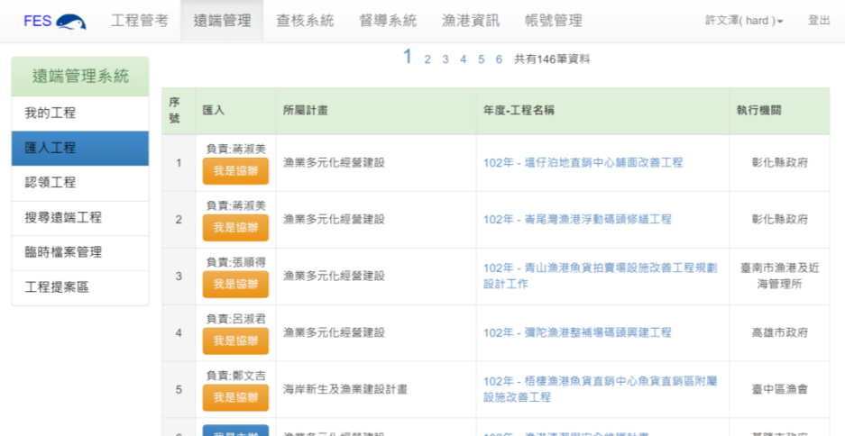

* 點擊「日報表系統」開始觀看日報表相關資訊

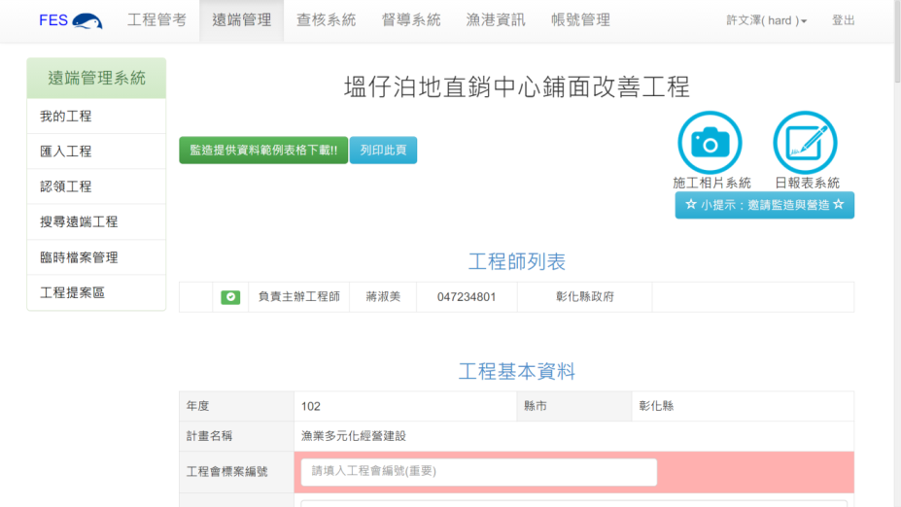

* 營造廠商作業的背景顏色為粉紅色。

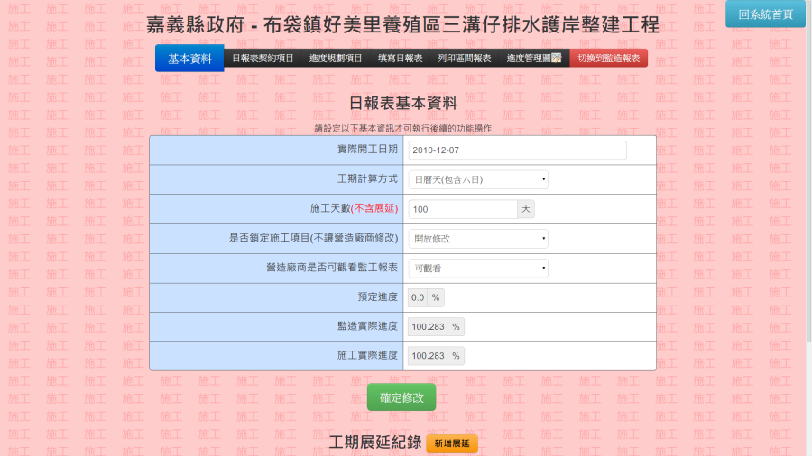

* 監造廠商作業的背景則為淺藍色

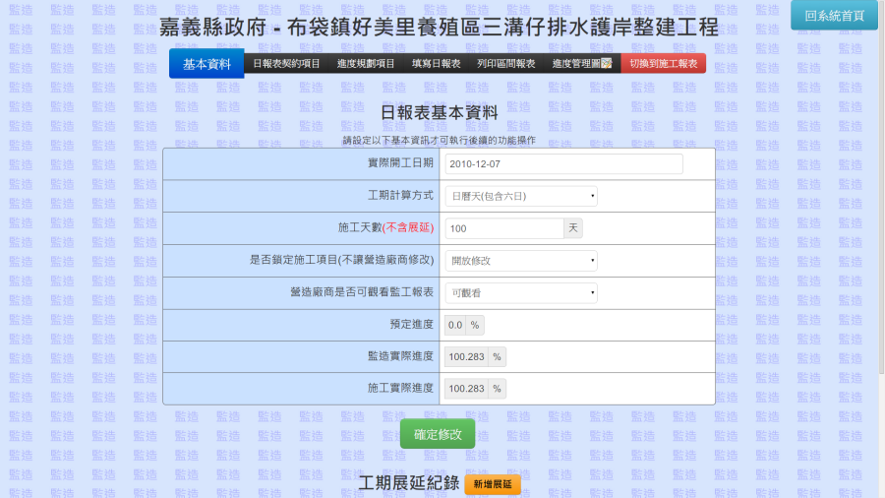

1. **進度管理**

* ，系統會製作出該工程案的預定進度曲線，並且在每日填寫完日報表後，即時繪製目前施作進度。

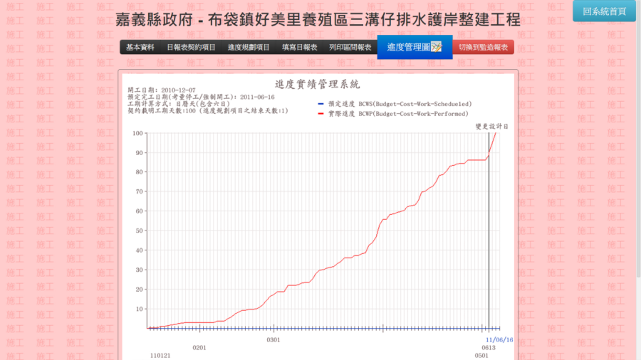

* 如下圖所示，藍色曲線代表預定進度，紅色曲線為目前施作進度，圖面左上會顯示該工程案的開工日期、預定完工日期、工期計算方式

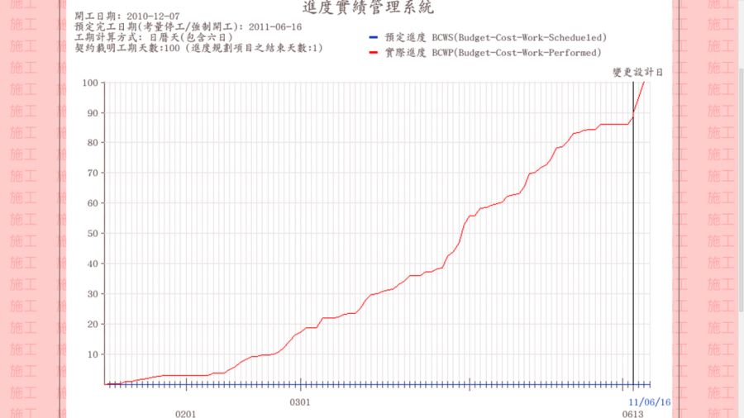

* 若需要下載該圖作為報告書或其他用途，可於圖面點選滑鼠右鍵，選擇另存圖片即可

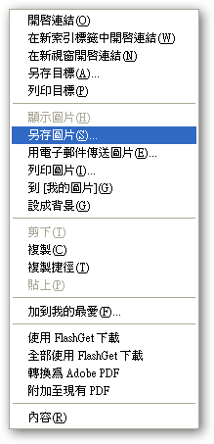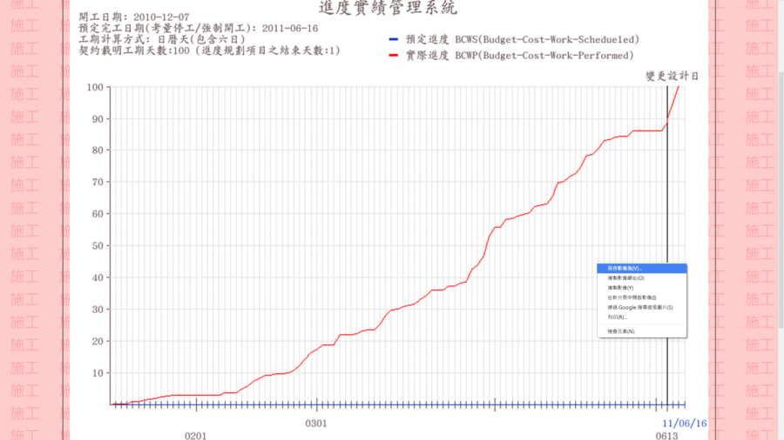

1. **施工相片系統**
2. 相片瀏覽

* 當施工單位已經將照片上傳至系統，可以點擊相片進入瀏覽系統。

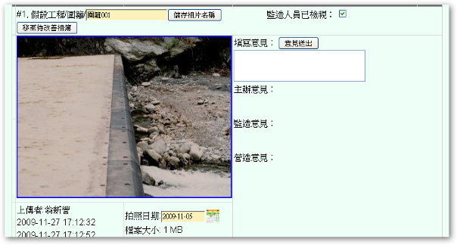

* 可於畫面右下角清楚看到該張相片所屬的查驗點及基本資訊。

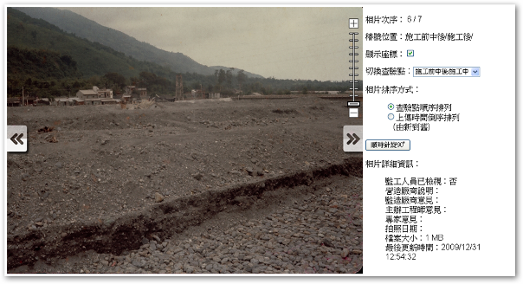

* 勾選”顯示座標”，可以在相片中呈現座標效果，提供檢視人員可以更明確指出缺失位置。

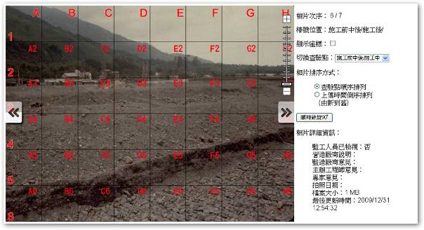

* 若該張相片需旋轉檢視，點擊旋轉按鈕（順時針旋轉）。

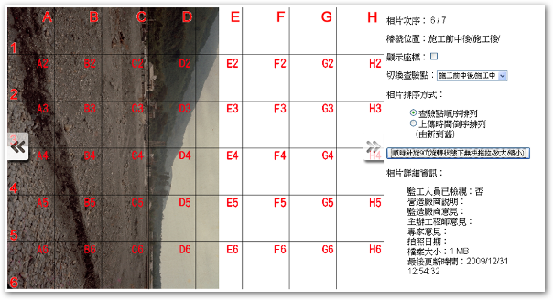

* 可以拉選”切換查驗點 ”，欲查看的查驗點，或選擇下方系統提供之兩種排序方式觀看。

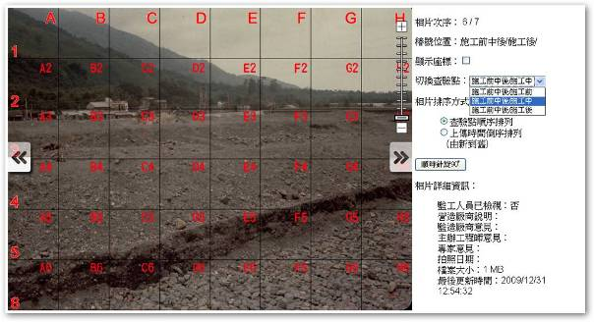

* 於相片左右兩側分別提供左右兩按鍵，可以點擊查看前後之相片。

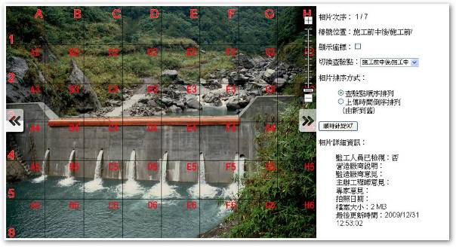

* 相片右上角，系統提供縮放之功能可以點選`+`、`-`按鈕，呈現放大縮小效果。

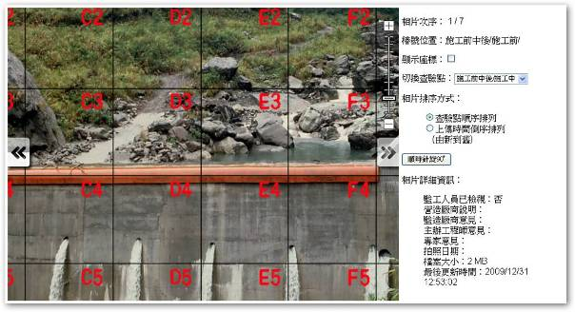

1. **漁港資訊系統**

可瀏覽以及編輯各漁港相關資料。

1. **資訊主頁:**

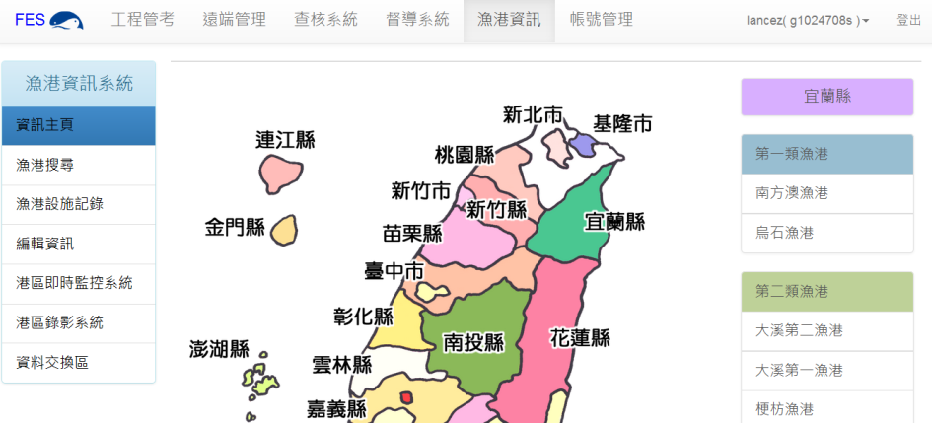

* 可於左側選擇:

選擇地區漁港:可點選中間地圖縣市區域，右側將顯示位於此縣市之漁港。



* 欲查看漁港詳細資料，可點選漁港名稱，進入漁港資訊頁面

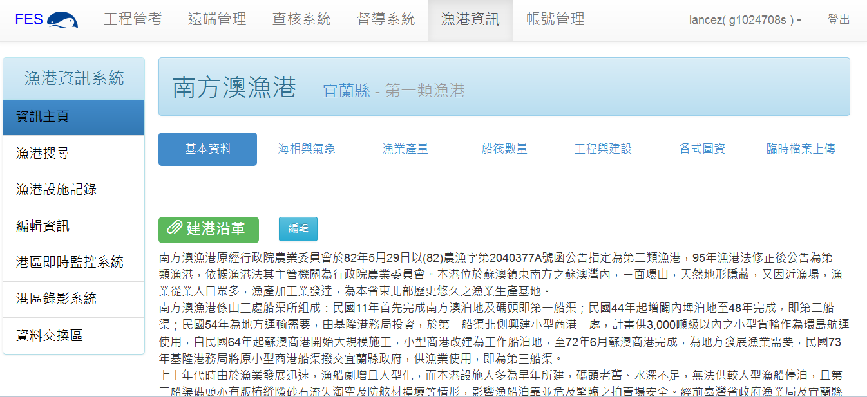

* 選擇第一類漁港或第二類漁港:將顯示此類型漁港之列表(依縣市分類)。

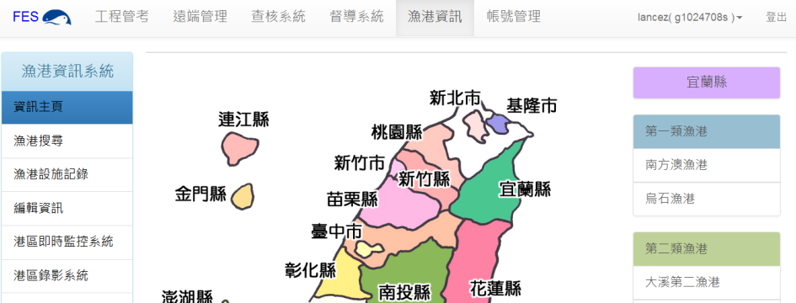

* 欲查看漁港詳細資料，可點選漁港名稱(藍色字底)，進入漁港資訊頁面。



* **漁港詳細資料頁面包含:**

。基本資料

。海相與氣象

。漁業產量

。船筏數量

。工程與建設

。各式圖資

。臨時檔案上傳 等可供查詢

1. 漁港地理資訊系統

* 廠商如果要進入至漁港資訊系統點擊漁港搜尋，即可進入至漁港地理資訊系統頁面。

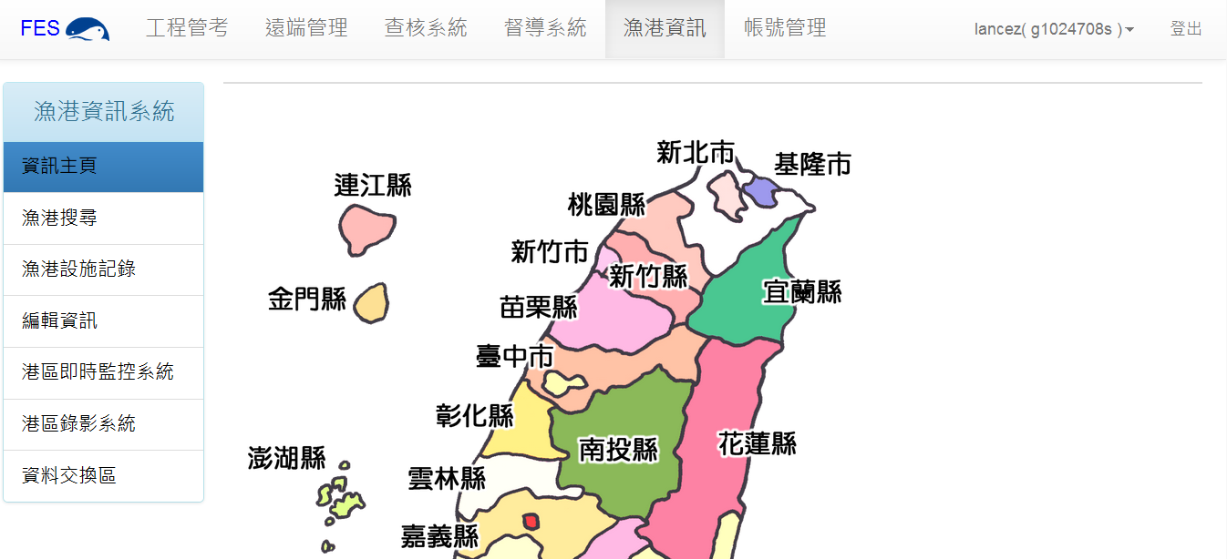

* 進入漁港地理資訊系統頁面後，請於左側搜尋條件欄中，新增搜尋條件。

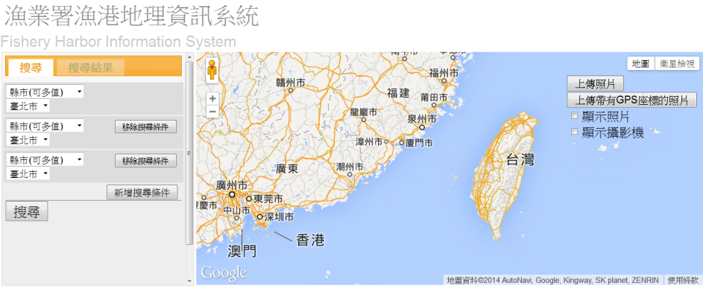

* 搜尋支援多條件交叉搜尋，搜尋條件如下:

**縣市(可多值):**顯示所選縣市中所有之漁港

**漁港類型:**顯示符合所選漁港類型之漁港

**漁港名稱:**顯示漁港名稱包含輸入名字之漁港

**漁船種類:**顯示符合漁船種類以及其限制條件之漁港

(限制條件:大於、小於、介於，單位為艘)

**漁業產值(仟元):**顯示符合漁業產值以及其限制條件之漁港

(限制條件:大於、小於、介於，單位為仟元)



* 搜尋條件新增錯誤，可利用[移除搜尋條件]移除。
* 搜尋條件新增完成，按下確定進行搜尋

**＊注意!!**除了縣市可多縣市以外，皆為交叉搜尋，即搜尋結果為各項搜尋條件皆符合之漁港!!

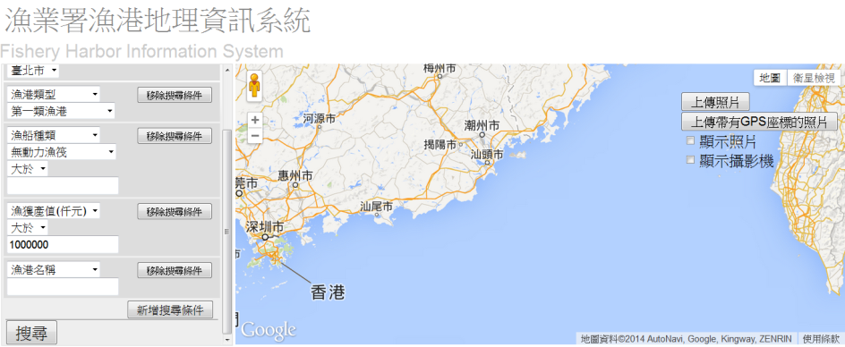

* 搜尋成功，左側顯示搜尋結果，右側地圖出現各漁港位置(用藍色船錨標示)
* 顯示漁港詳細資料:

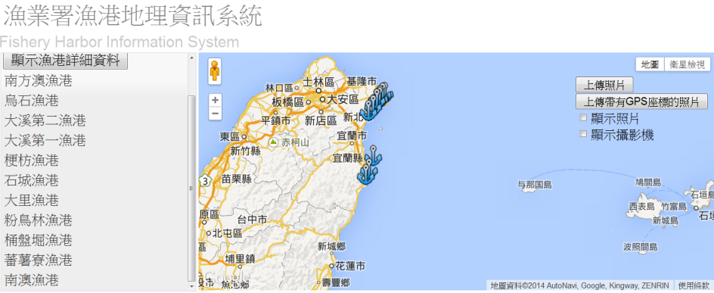

* 顯示符合搜尋條件之漁港各條件之資訊

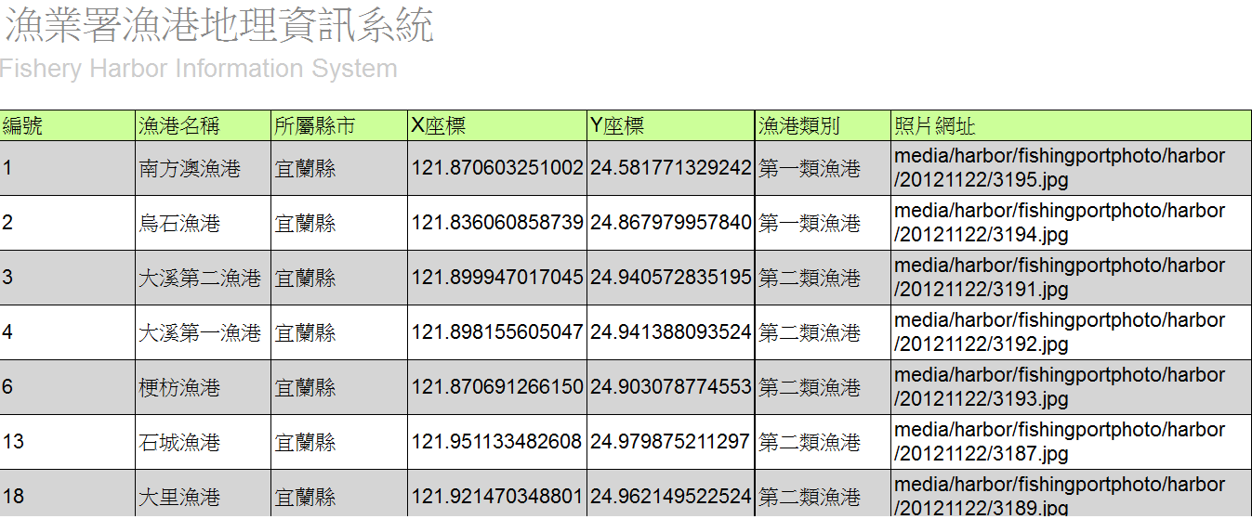

* 點選左側漁港名稱或藍色標記，開啟該漁港之地圖對話視窗。



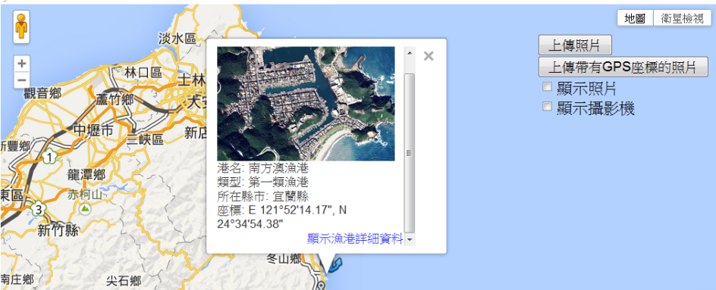

* 顯示漁港詳細資料:

點選[顯示漁港詳細資料]，進入該漁港資訊系統之資訊頁面

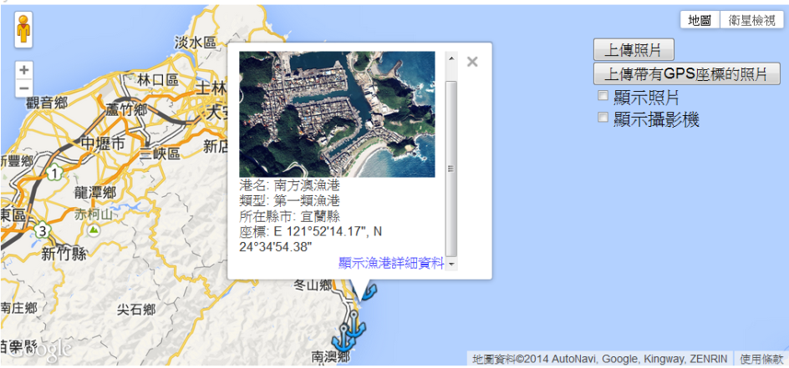



1. 編輯資訊

* 編輯縣市、漁港、觀測站資訊

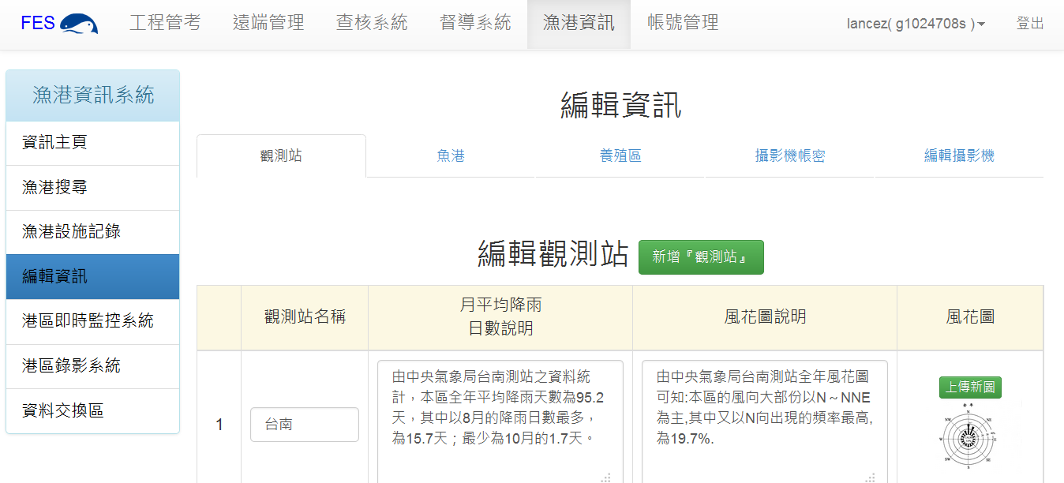

* 進入資訊編輯頁面，可選擇:

**。觀測站資料**

**。魚塭**

**。攝影機帳密**

**。編輯攝影機**

* 編輯各相關資料



1. 新增觀測站



* 填妥資料內容按下新增，即可新增觀測站。

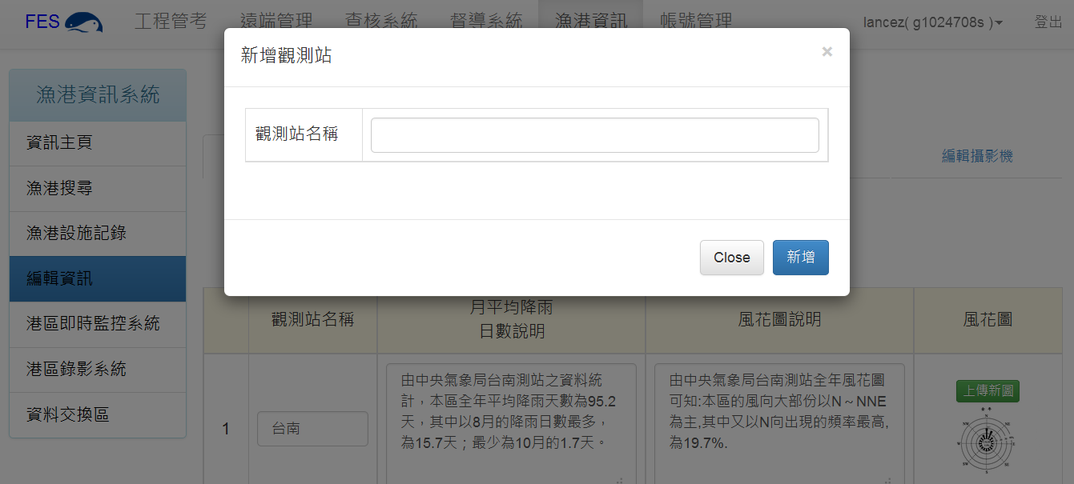

1. 新增漁港

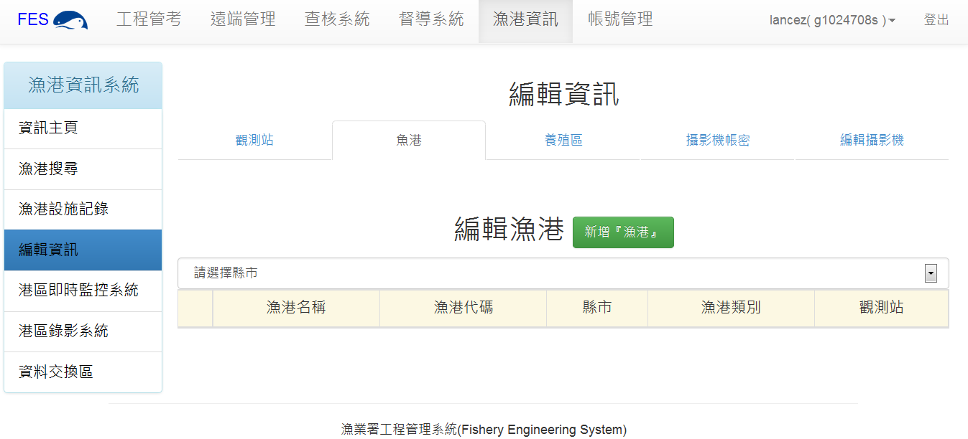

* 點選新增漁港:開啟漁港資料新增頁面，填寫完成，按下確定新增按鈕，新增漁港資料。



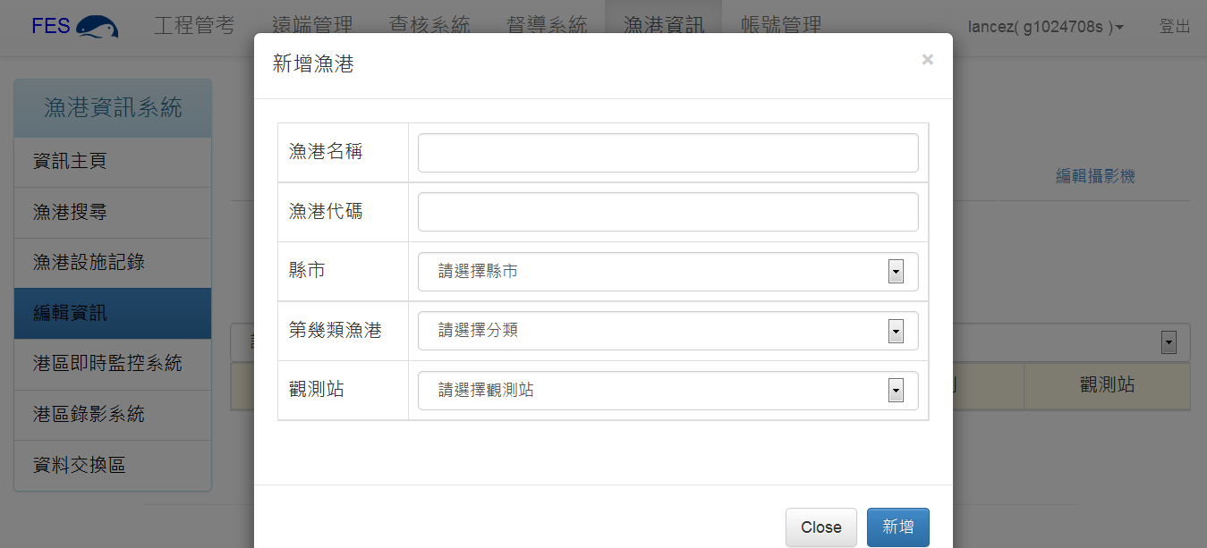

1. 新增養殖區

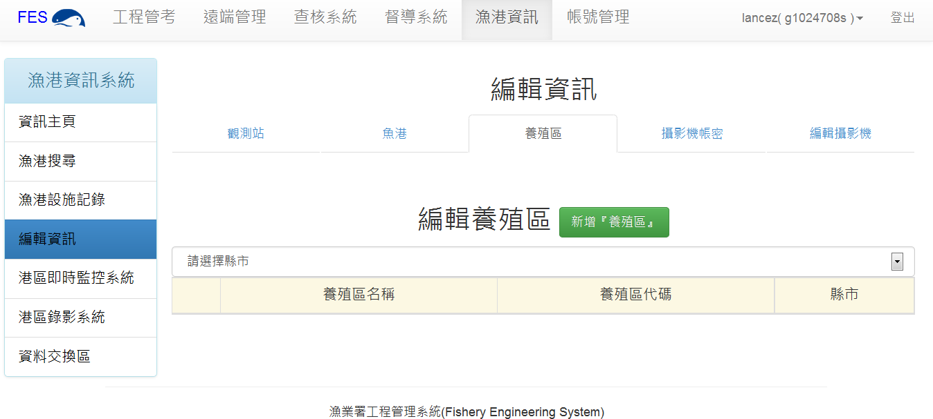

* 按下新增養殖區



* 填妥表單內容按下新增，即可新增養殖區

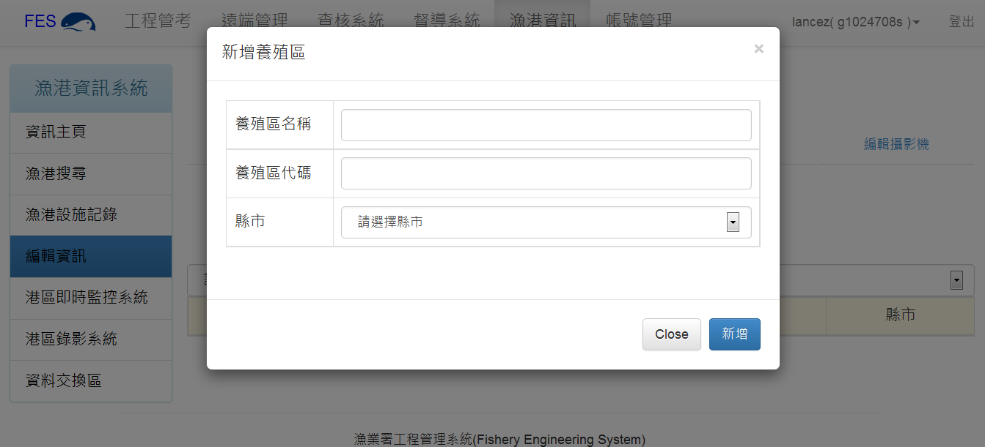

1. 攝影機帳密

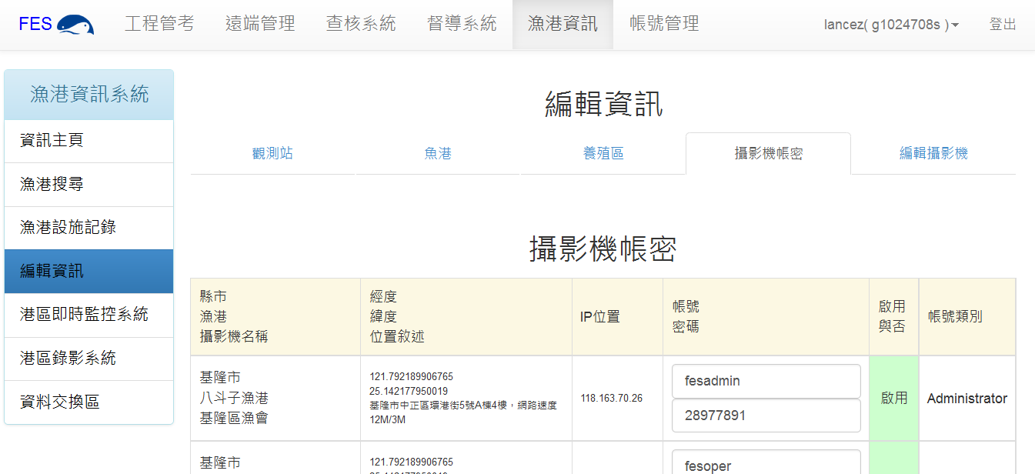

* 與編輯攝影機帳號密碼、內容，在框框中輸入完畢後，滑鼠游標至別處，及編輯完成

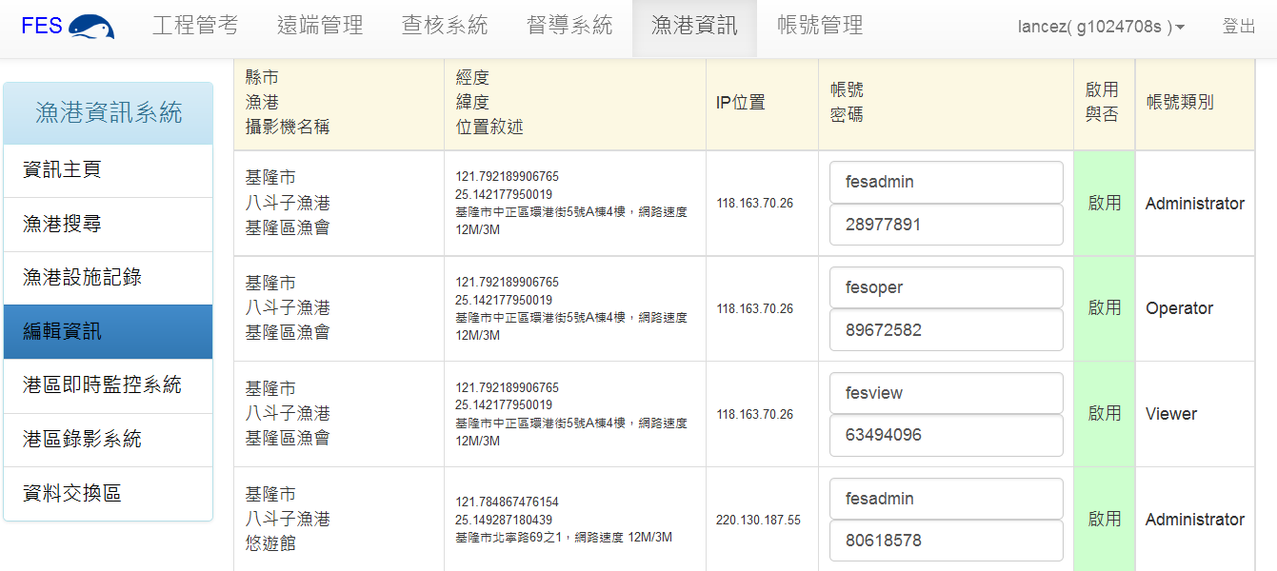

1. 新增攝影機:

* 點選新增攝影機:開啟攝影機資料新增頁面

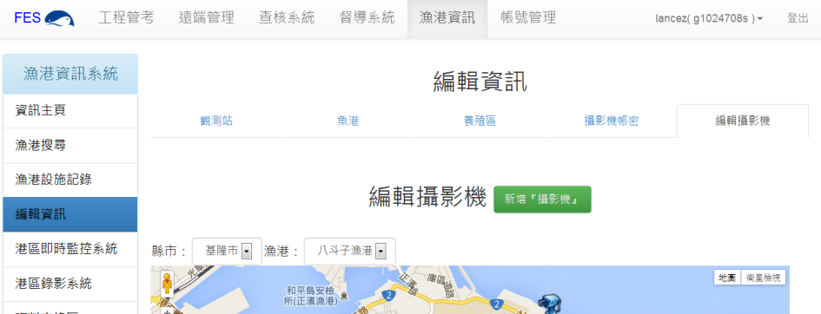

* 並進入資料編輯頁面輸入資料，可依照資料性質編輯以及修改，修改完後按下送出，新增攝影機。

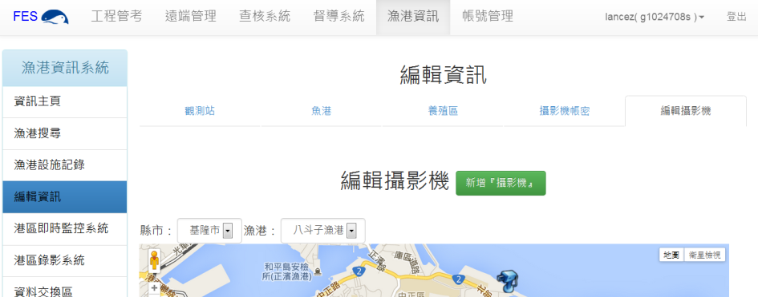

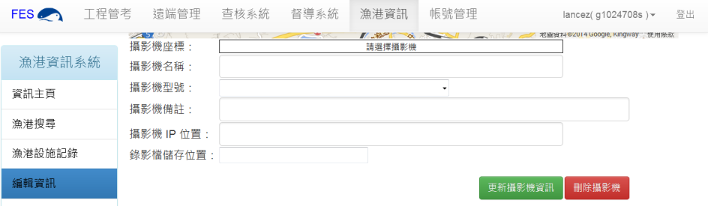

* 刪除攝影機，按下刪除攝影機即可刪除

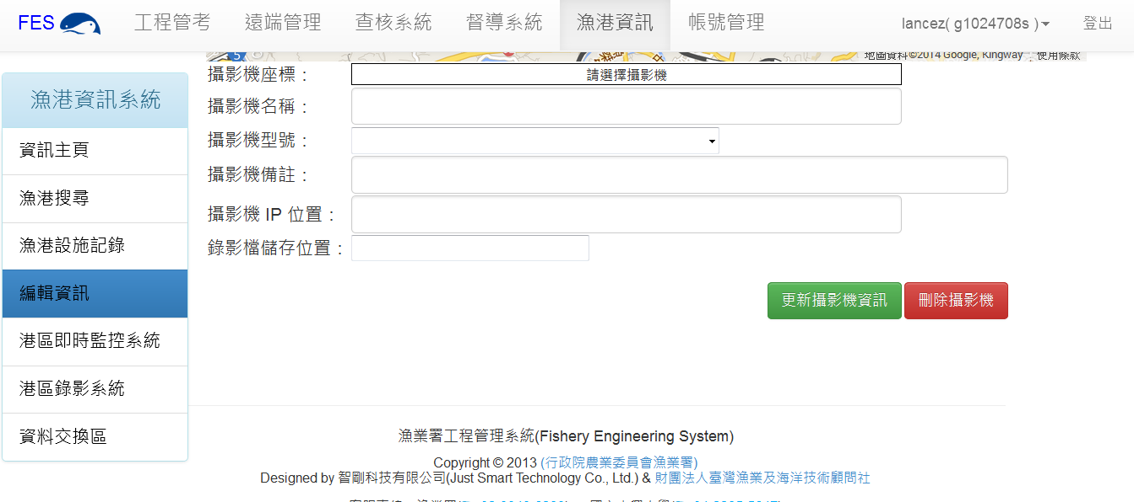

1. 瀏覽漁港設施資料

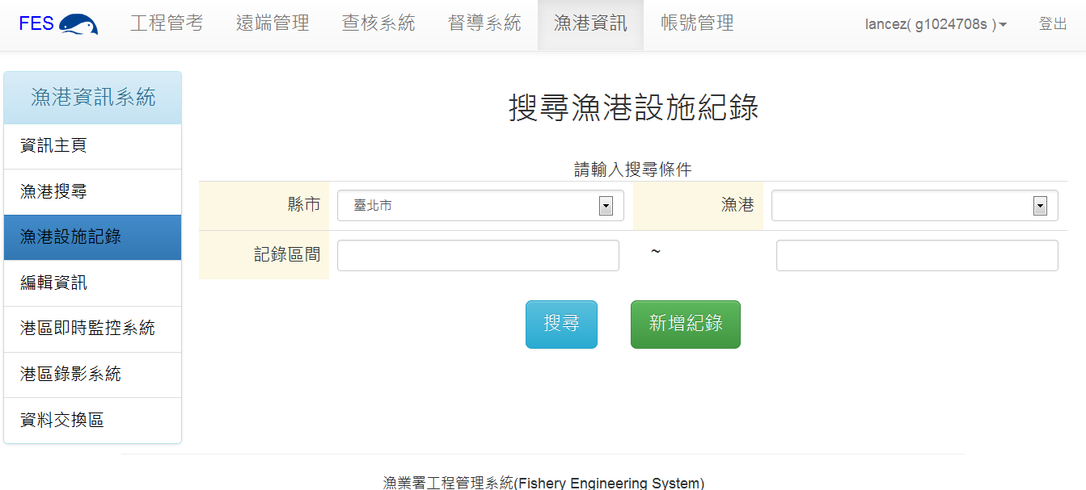

* 進入漁港設施記錄，可選擇搜尋條件:

**。縣市:**

**。漁港:**

**。記錄區間:**可選擇區間

各搜尋條件確定後，點選搜尋按鍵，產生搜尋結果

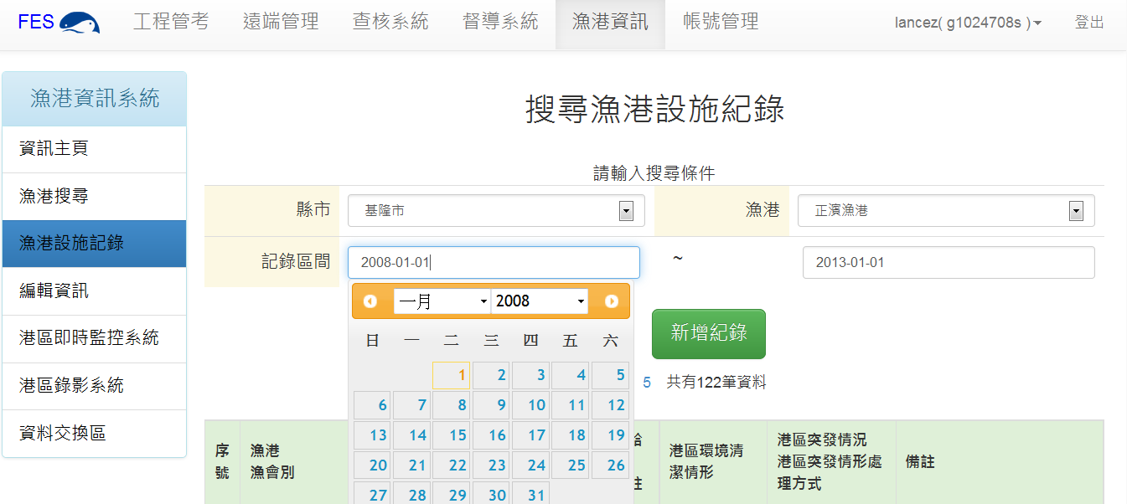

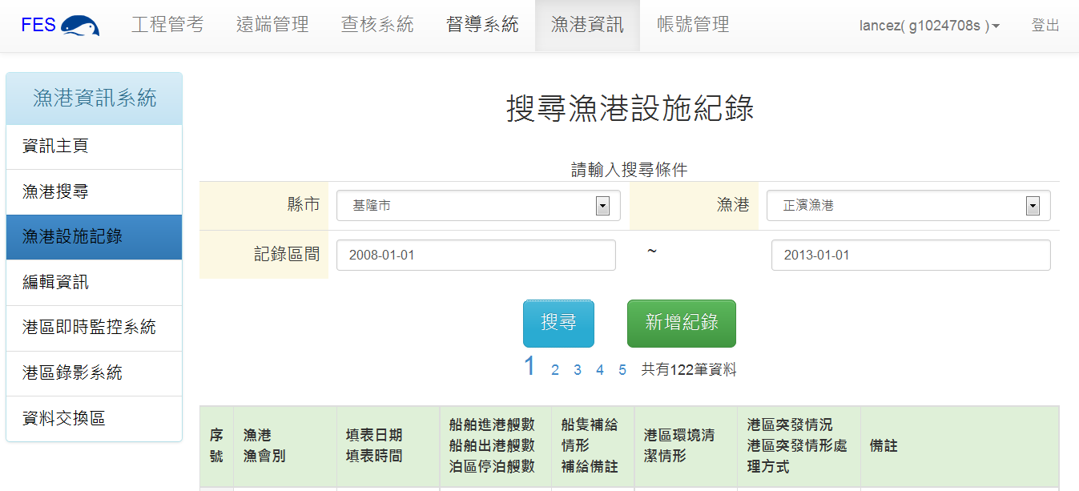

* 搜尋結果表格擁有資訊如下

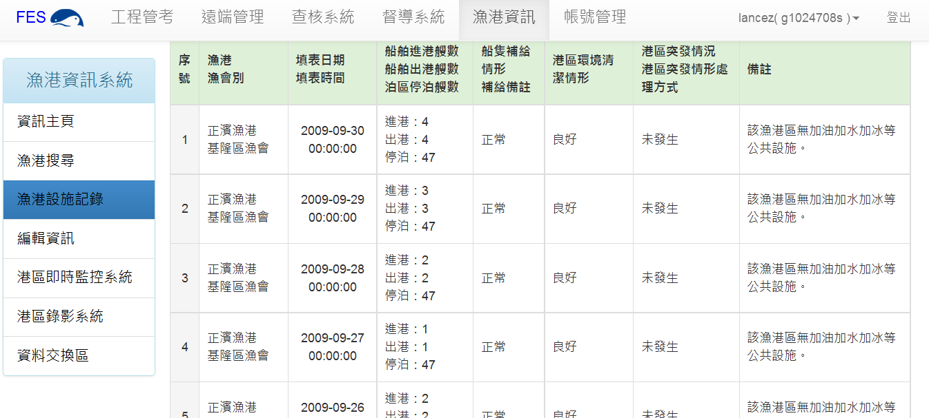

1. 新增紀錄

* 按下新增紀錄



* 開啟新增頁面，填妥框框裱單內容後，按下新增，即可新增完成

